

Universidad de Palermo Máster en Dirección de Empresas
Trabajo Final para optar al grado de Máster de la Universidad de Palermo en Dirección de Empresas

PLAN DE NEGOCIOS PARA EL DESARROLLO DE UNA PLATAFORMA ORIENTADA A LA PRESTACIÓN DE SERVICIOS DE LA SALUD EN ARGENTINA

Nombre de estudiante: Quisamas, Nicolás Gabriel

E-mail: nquisamas@gmail.com

Perfil de LinkedIn: https://www.linkedin.com/in/nquisamas/
Número de legajo: 0127101

Fecha: Agosto 2025 Buenos Aires – Argentina

Tabla de contenidos

INTRODUCCIÓN 5
Justificación 7
Objetivos 8
Objetivo general 8
Objetivos específicos 8
Hipótesis 8
Metodología de investigación 9
CAPÍTULO 1: MARCO TEÓRICO 10
Plan de negocios 10
Transformación digital 10
Software as a Service (SaaS) 11
Plataforma digital 11
Efectos de red 13
Lean Canvas 14
Análisis de mercado: TAM, SAM, SOM 15
FODA 16
5 Fuerzas de Porter 18
Análisis PEST/PESTEL 20
Salud 21
Telemedicina 22
Modelo STP: Segmentación, Targeting y Posicionamiento 23
Área Metropolitana de Buenos Aires – AMBA 24
Marketing Mix (4Ps) 25
CAPÍTULO 2: SECTOR 27
Análisis PEST 28
5 Fuerzas de Porter 34
La empresa 36
Clientes 36
Competidores 37
Producto o servicio 38
CAPÍTULO 3: METODOLOGÍA DE LA INVESTIGACIÓN 39
Justificación de la investigación de mercado 39
Objetivo general de la investigación de mercado 39
Diseño de la investigación 39
Desarrollo de la metodología 40
Cálculo de muestra 40
Muestra para profesionales de la salud 41
Muestra para pacientes/usuarios 41
CAPÍTULO 4: RESULTADOS 42
CAPÍTULO 5: PROPUESTA DE VALOR 43
Lean Canvas – Usuarios/Pacientes 43
Lean Canvas – Profesionales de la salud 44
Modelo STP: Segmentación, Targeting y Posicionamiento 46
Segmentación 46
Targeting 47
Posicionamiento 47
Marketing Mix (4Ps) 48
Producto 48
Precio 49
Plaza 49
Promoción 50
Buyer persona – Profesional de la salud 52
Buyer persona – Usuarios/Pacientes 53
Métricas Clave (KPIs) 54
Tecnología - Plataforma +Salud 55
Prototipo de vistas para profesionales de la salud 57
Dashboard del profesional 57
Dashboard del profesional - Citas 58
Dashboard del profesional - Mis pacientes 59
Dashboard del profesional - Horarios 60
Dashboard del profesional - Facturas 61
Dashboard del profesional - Reviews 62
Dashboard del profesional - Chat 63
Dashboard del profesional - Mi perfil: 64
Dashboard del profesional – Redes sociales 65
Dashboard del profesional - Cambiar contraseña 65
Prototipo de vistas para usuarios/pacientes 66
Página principal 66
Listado de profesionales 67
Perfil del profesional 68
Reserva de cita 69
Dashboard del usuario/paciente 71
Dashboard del usuario/paciente - Favoritos 72
Dashboard del usuario/paciente - Chat 73
Dashboard del usuario/paciente - Mi perfil 74
Dashboard del usuario/paciente - Cambiar contraseña 74
CAPÍTULO 6: EVALUACIÓN ECONÓMICA Y FINANCIERA 75
Capital de trabajo proyectado 77
Estado de resultados 77
Flujo de fondos (Cash Flow) y Valor residual 77
Análisis de sensibilidad y planteo de escenarios 78
Escenario I: Suscripciones y precio de venta – Pesimista 79
Escenario II: Suscripciones y precio de venta – Optimista 81
Escenario III: Precio – Pesimista 83
Escenario III: Precio – Optimista 85
Gráficos de sensibilidad 87
CAPÍTULO 7: CONCLUSIÓN 88
BIBLIOGRAFÍA 90
ANEXO 94
Encuesta para pacientes/usuarios 94
Encuesta para profesionales de la salud 98

INTRODUCCIÓN

Los procesos de transformación digital en las industrias en todo el mundo sufrieron un proceso de aceleración como consecuencia de la pandemia de COVID-19 iniciada en 2020. Según el informe “Deep Digital Journey” de la consultora española LLYC, especializada en comunicación, marketing digital y asuntos públicos, la mayoría de las compañías no han llegado todavía a la mitad de su proceso de transformación digital. Existen grandes diferencias en los distintos rubros. Por ejemplo, los de turismo y ocio, tecnología y telecomunicaciones y consultoría y servicios legales lideran la transformación digital. Por el contrario, el rubro farmacéutico, el del sector público y los servicios industriales no cuentan con ningún líder en transformación digital: más del 70% de las empresas se encuentran en los estadios iniciales.
Según un informe realizado en octubre de 2021, por la Fundación Observatorio Pyme (FOP) en la Argentina, más de la mitad de las empresas del país se digitalizaron. Hubo un 41% de incremento en el uso de herramientas digitales y un 15% que las comenzó a utilizar.
La industria de la salud en la Argentina no se ha quedado fuera de este proceso y sus profesionales se han visto forzados a cambiar rotundamente su forma de interactuar con los pacientes. Dicha transformación fue necesaria para poder continuar con la actividad y satisfacer las necesidades de atención que tenían las personas en un contexto de aislamiento.

Durante mucho tiempo, la aplicación de la tecnología en la industria de la salud era considerado como un “plus”, un servicio adicional que se brindaba a los pacientes por fuera de sus prestaciones esenciales. Sin embargo, hoy en día es un servicio imprescindible, cada vez más demandado, que facilita la vida de los pacientes. Solicitar turnos en cualquier momento, recibir recordatorios para próximas visitas al médico, disponer de un listado de

profesionales desde una misma pantalla son funcionalidades que ahorran tiempo y dinero a los pacientes. Por lo tanto, en estos tiempos, es indispensable contar con ellas para brindar un servicio completo y de calidad.

En 2019, la Organización Mundial de la Salud (OMS) publicó sus primeras directrices para mejorar la salud a través de las tecnologías digitales, herramienta es que posee un potencial clave para contribuir a alcanzar la cobertura universal de salud. Entre sus múltiples ventajas, la salud digital puede hacer más precisa la atención, garantizar el acceso y empoderar a los pacientes.

Durante muchos años, en Latinoamérica, hubo una baja inversión en tecnología en el ámbito de la salud. Afortunadamente, hoy hay muchas empresas que están invirtiendo y seguramente, serán las que marquen la diferencia en el futuro.

En base al análisis realizado por PitchBook, la inversión en la región en startups healthtech en 2019 fue de US$16 millones. Y con la llegada del Covid-19 en 2020, este monto se quintuplicó y alcanzó un total de US$99 millones. Para el 2021, la inversión llegó a la cifra de US$1086 millones según el informe anual “The LatAm Tech Report” publicado por Latitud en noviembre 2022.

Si bien esta transformación comenzó hace poco tiempo, en la Argentina está avanzando lentamente. Por el lado del Ministerio de Salud y el Ministerio de Ciencia, Tecnología e Innovación, en diciembre del año 2021 se ha realizado la primera jornada de transformación digital en la Salud para fortalecer los recursos disponibles en el país y alcanzar un sistema sanitario accesible, equitativo y de calidad.

Hoy en día, las obras sociales más importantes del país han desarrollado las principales plataformas digitales, que cuentan con un catálogo pormenorizado de profesionales de la salud. Sin embargo, ninguno de ellos ofrece la posibilidad de solicitar un turno a través de la plataforma; únicamente, se puede realizar con aquellos profesionales que ofrecen sus servicios en los centros de atención de salud de la propia obra social. Por fuera de esos profesionales, son muy pocos los casos que ofrecen un sistema de turnos, y esto provoca una pésima experiencia de los pacientes y una pérdida de tiempo significativa, dado que suelen esperar en el consultorio de manera presencial.

Esta investigación se centrará en diseñar un plan de negocios para el desarrollo de una plataforma digital que una los dos mundos: el de los pacientes y el de los profesionales de la salud en la región AMBA, Buenos Aires, Argentina. Dicha plataforma será desarrollada bajo el nombre de “+Salud” la cual estará disponible tanto vía web como por medio de su aplicación mobile. El sistema brindará a los pacientes la posibilidad de obtener una vasta oferta de profesiones que se encuentren adheridos, reservar turnos y recibir recordatorios. Por el lado de los profesionales, podrán gestionar todo su negocio; esto incluye: calendario de turnos, visibilidad en el listado de profesionales, gestión de pacientes, analítica y posibilidad de realizar telemedicina.

Justificación

En pos de las enseñanzas que ha dejado la pandemia por el Covid-19, resulta beneficioso la aplicación de tecnología en el área de la salud para brindar un servicio accesible, equitativo y de calidad tanto a los profesionales de la salud como a los pacientes.

Objetivos Objetivo general
Diseñar un plan de negocios orientado a la prestación de servicios de la salud que facilite la gestión de los profesionales y mejore la oferta de servicios de los pacientes.

Objetivos específicos

- Desarrollar una plataforma que permita la gestión de pacientes y sus tareas diarias relacionadas a su actividad.
- Brindar información detallada de los pacientes a los profesionales de la salud.
- Ofrecer mayor visibilidad de cada uno de los profesionales en relación con los pacientes.
- Optimizar los tiempos de los pacientes al otorgarles una cartilla de profesionales en un único lugar y con la posibilidad de gestionar turnos con cada uno de ellos.
- Facilitar la interacción entre profesionales y pacientes mediante el uso de la telemedicina.
- Analizar la viabilidad económica del proyecto

Hipótesis

Resulta factible y económicamente viable el diseño y desarrollo de una plataforma que permita aumentar la productividad y gestión médica de los profesionales de la salud y, además, facilite el acceso a la atención médica por parte de los pacientes al mejorar sus capacidades de búsqueda e interacción con dichos profesionales.

Metodología de investigación

Para la investigación se ha definido realizarla del tipo empírica y aplicar las metodologías cuantitativa y cualitativa.
Se utilizarán los siguientes métodos para las metodologías definidas:

- Cuantitativa:
  - Encuestas en línea con preguntas cerradas para pacientes y médicos sobre el uso de la tecnología en la atención médica.
  - Análisis de datos existentes sobre el uso de la tecnología en la atención médica.

- Cualitativa:
  - Entrevistas presenciales con profesionales de la salud sobre la utilización de sistemas para la gestión de sus negocios
  - Encuestas en línea con preguntas abiertas sobre el uso de la tecnología para la búsqueda de profesionales de la salud y solicitud de turnos online.

CAPÍTULO 1: MARCO TEÓRICO

Plan de negocios

Un plan de negocios es un documento formal, una hoja de ruta, que establece los objetivos de una empresa, las estrategias que se utilizarán para alcanzar dichos objetivos y las medidas necesarias para llevar a cabo las estrategias. Contiene información detallada del negocio, incluyendo las acciones futuras a ejecutar y los recursos a utilizar para alcanzar los resultados esperados.

Este documento, tiene como finalidad poder analizar la viabilidad de un proyecto desde varios puntos de vista. De igual forma, también es un instrumento para darse a conocer frente a posibles inversores y socios.

Borello (2000) identifica varios beneficios que nos brinda la elaboración de un plan de negocios. Entre ellos, podemos destacar: permite determinar las oportunidades de negocio más prometedoras para la empresa y los mercados de mayor interés, genera el marco general financiero del negocio, cuáles son las áreas más relevantes que se deben controlar, facilitar el control y medición de los resultados, entre otras.

Transformación digital

La transformación digital es la integración de tecnología y soluciones digitales en todas las áreas de una compañía para optimizar sus procesos y ofrecer valor a los clientes. Esta transformación provoca grandes cambios a nivel organizacional ya que implica una reelaboración de los productos, procesos y estrategias dentro de la misma.

Si bien este proceso requiere tiempo y esfuerzo, prepara a las empresas a seguir el ritmo de las demandas emergentes de los clientes y manteniéndolas en el futuro. Como beneficio adicional, se puede crear ventajas competitivas, acceso a nuevos mercados y oportunidades, mejorar la experiencia del cliente, optimizar la eficiencia operativa, mayor colaboración y comunicación interna, y fomentar la innovación.

Según Carr (2008), la transformación digital va más allá de la adopción tecnológica: implica repensar procesos y la forma en que se crea valor para los clientes.

Software as a Service (SaaS)

Según las empresas más importantes de tecnología como Salesforce, Oracle y AWS, Saas es un modelo de distribución de software basado en la nube que ofrece aplicaciones a los usuarios finales a través de internet. No es necesario instalar, mantener y actualizar hardware o software; sólo es necesario contar con una conexión a internet.

El proveedor desarrolla y mantiene el software de la aplicación, proporciona actualizaciones automáticas, garantiza la disponibilidad, la seguridad y lo pone a disposición de los usuarios con un sistema de pago por suscripción o uso.

Plataforma digital
Moazed y Johnson (2016) definen una plataforma como un modelo de negocio que genera valor al facilitar el intercambio entre dos o más grupos de personas; en lugar de producir bienes directamente, se enfocan en conectar a los usuarios.

Entre las principales funciones de las plataformas, podemos destacar las siguientes: permitir a la oferta y a la demanda encontrarse e interactuar, reunir a múltiples comunidades de usuarios que quieran interactuar entre sí, suministrar una interfaz tecnológica y proveer reglas de comportamiento sobre lo que se espera y permite hacer a los usuarios y lo que se prohíbe y desalienta.

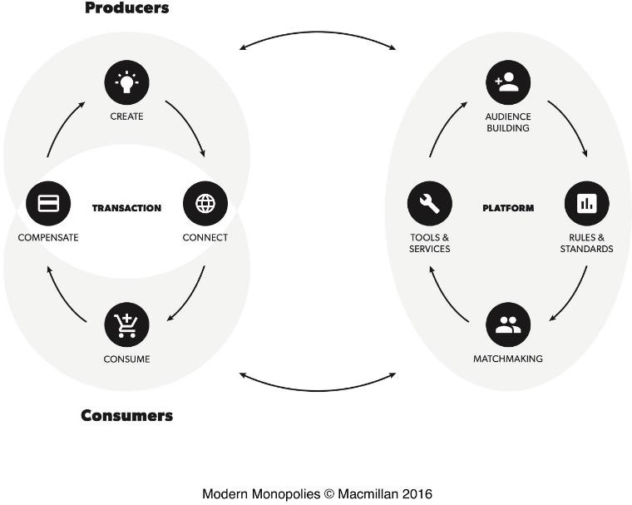

Efectos de red

Los efectos de red son un fenómeno en el que el valor de un producto, servicio o tecnología aumenta a medida que más personas lo adoptan o se unen a su red, creando un ciclo virtuoso de crecimiento. Estos efectos pueden influir en la competencia, la adopción de tecnología y la estrategia empresarial en diversos sectores de la economía.

El efecto de red alcanza una mayor escala gracias a los avances tecnológicos y la sociedad de la información. Internet hace posible potenciar el crecimiento de un proyecto en poco tiempo debido a su gran alcance. Esto es de vital importancia para las plataformas ya que a medida que el número de usuarios aumenta, el interés por ella aumenta también y eso es lo que atrae cada vez más personas.
Los efectos de red pueden clasificarse en:

- Positivos: se producen cuando un producto es más valioso para el usuario cuantos más usuarios adopten el mismo producto o productos compatibles.

- Negativos: se producen cuando un producto es menos valioso para el usuario cuantos más usuarios adopten el producto.

- Directos: son los efectos de red más simples y directos en donde un incremento en el uso del bien genera un incremento en su valor (o decrecimiento).

- Indirectos: existen efectos de red indirectos cuando el uso de un producto o servicio impulsa la producción y valor de otros complementarios, lo que a su vez aumenta el valor del producto original.

Lean Canvas

El Lean Canvas es una representación gráfica creada por Ash Maurya que funciona como herramienta estratégica para el diseño de modelos de negocio. Está compuesto por nueve módulos y se utiliza como plantilla para representar los aspectos fundamentales de cualquier idea (Maurya, 2012).

Este modelo se basa en el Business Model Canvas propuesto por Osterwalder y Pigneur (2010), y su propósito es ofrecer a los emprendedores un itinerario que facilite la materialización de sus ideas, desde la concepción inicial hasta la creación de una startup o empresa consolidada.

En el Lean Canvas hay un planteamiento distinto al del Business Model Canvas: no hablamos de empresa (que es totalmente incierta cuando la misma está dando sus primeros pasos) sino de producto o servicio ofrecido.

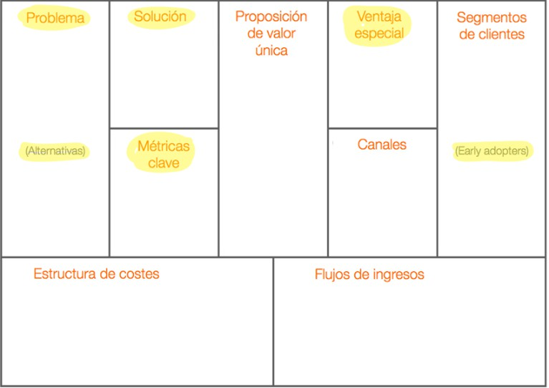

Fuente: OleoShop (2023). Lean Canvas. Recuperado de https://www.oleoshop.com/blog/que-es-el-lean-canvas-y-como-implementarlo.

A continuación, se detallan los 9 módulos que componen al Lean Canvas:

- Problema: cuál es la necesidad o problemática que resuelve tu producto o servicio

- Segmento de clientes: segmento de clientes al que nuestro producto o servicio le resolverá el problema
- Propuesta de valor: es el punto fuerte del negocio, aquello que nos permite diferenciarnos de la competencia y que explica cómo vas a ayudar a los clientes a resolver su problema
- Solución: características que posee el producto o servicio que da respuesta al problema planteado
- Canales: cómo llegaremos a nuestros clientes para ofrecerles la solución

- Flujos de ingresos: se debe definir la forma en que la empresa obtiene ingresos

- Estructura de costes: se debe definir qué costes son los necesarios para vender nuestro producto o servicio
- Métricas clave: qué métricas se van a utilizar para medir el rendimiento del negocio

- Ventaja especial: definir aquello que nos diferencia del resto de la competencia y genera que los clientes sigan viniendo

Análisis de mercado: TAM, SAM, SOM

TAM, SAM, SOM es fórmula para calcular tamaño de mercado. Es una herramienta que nos permite realizar una estimación inicial de la oportunidad de mercado que tiene un producto o servicio.

TAM (Total Addresable Market/Mercado total): se refiere a la demanda total del mercado para un producto o servicio. Es la cantidad máxima de ingresos que una empresa puede generar vendiendo su producto o servicio en un mercado específico.

SAM (Serviceable Available Market/Mercado disponible): es el volumen de mercado al que podemos llegar con nuestro modelo de negocio.

SOM (Serviceable Obtainable Market/Mercado objetivo): es el mercado que podemos conseguir a corto plazo y con los recursos que tenemos en ese momento. Nos ofrece una estimación de quienes serán los compradores de nuestro producto y/o servicio

Para poder utilizar estos tres indicadores TAM SAM SOM, se puede optar por realizar una estimación de arriba hacia abajo (Top-Down) o de abajo hacia arriba (Bottom-Up) para calcular el tamaño del mercado de nuestra empresa.

Top-Down: es aquel que toma las decisiones de inversión partiendo de las variables más globales para ir descendiendo de manera progresiva hasta llegar a las más específicas.

Bottom-Up: empieza por datos más pequeños para ir ampliando la escala poco a poco. Se trata de una estimación más realista y adecuada para una startup, ya que nos ofrece una visión más precisa.

FODA

El análisis FODA se usa para identificar las fortalezas, oportunidades, debilidades y amenazas de un negocio o proyecto determinado. De esa forma, pueden establecerse estrategias y acciones efectivas para el desarrollo del proyecto. En inglés, se conoce también como Análisis Swot, acrónimo de los términos Strengths, Weakneses, Opportunities, Threatens.

Las fortalezas y debilidades son principalmente útiles para el análisis interno de una organización. Para mejorar estos factores, es necesario realizar un trabajo constante en la organización.

Sin embargo, las oportunidades y amenazas son externas (en términos de competencia, precios, asociados, etc.) a una organización y no tienen control sobre los cambios que podrían ocurrir por factores externos.

A continuación, se detallan los atributos que componen al análisis FODA:

Interno:

- Fortalezas: son las ventajas competitivas de tu marca, cada aspecto positivo que hace destacar a tu emprendimiento.
- Debilidades: son tus principales desventajas internas, es decir, lo que se debe mejorar porque perjudica a tu equipo y a tus clientes.

Externo:

- Oportunidades: cambios en el mercado que pueden ser favorables para el desarrollo del negocio.
- Amenazas: factores externos totalmente desfavorables para el desarrollo del negocio.

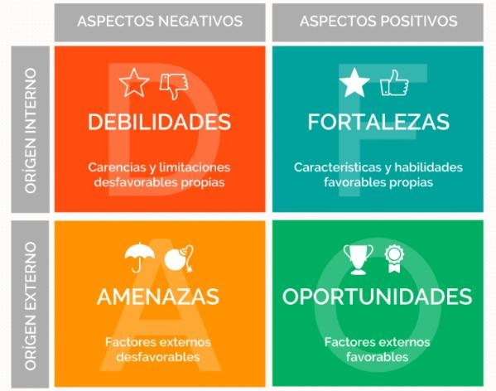

Fuente: Aderavi (sin fecha). Análisis FODA. Recuperado de https://aderavi.org/analisis-

dafo

5 Fuerzas de Porter
Porter (2008) desarrolló el modelo de las cinco fuerzas como una herramienta de análisis de la industria. Este enfoque permite comprender el grado de competencia y el atractivo de un sector, así como identificar los factores que influyen en la rentabilidad de las empresas que operan en él.

Dichas fuerzas son:

- Poder de negociación de los clientes: esta fuerza examina el poder del consumidor y su efecto sobre los precios y la calidad. Porter considera que cuanto más se organicen los consumidores, más exigencias y condiciones impondrán en la relación de precios, calidad o servicios. Por tanto, la empresa contará con menos margen y el mercado será entonces menos atractivo.
- Poder de negociación de los proveedores: mide el grado en el que los proveedores de una empresa tienen poder para aumentar los precios de sus productos o

servicios. Si los proveedores tienen mucho poder de negociación, esto significa que las empresas tienen que pagar más por sus insumos. Lo que a su vez afecta a sus beneficios. Cuanto más poder tengan los proveedores, menor será la rentabilidad de la empresa.
- Amenaza de productos o servicios sustitutivos: facilidad con la que los productos o servicios de una empresa pueden ser sustituidos por productos o servicios de otro tipo
- Amenaza de entrada de nuevos competidores: facilidad con la que nuevas empresas pueden entrar en el sector y competir con las empresas existentes.
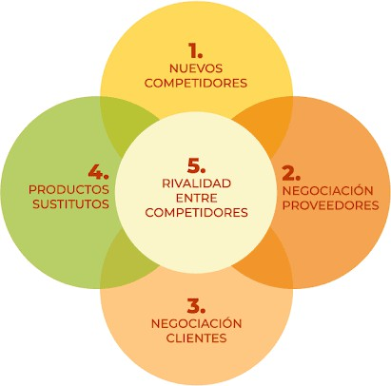
- Rivalidad de los competidores actuales: mide el grado de competencia entre las empresas que ya operan en el sector. Cuando existe una gran cantidad de empresas que ofrecen productos o servicios similares, el mercado estará más competido y será más difícil que las empresas generen beneficios.

Fuente: Ondho. (sin fecha). ¿Qué son las 5 Fuerzas de Porter? Recuperado de https://ondho.com/blog/que-son-las-5-fuerzas-de-porter

Análisis PEST/PESTEL

El análisis PESTEL es una herramienta estratégica utilizada para examinar los factores externos que afectan las operaciones y decisiones de las organizaciones (Johnson, Scholes, & Whittington, 2017). El acrónimo PESTEL significa:

Políticas (P): involucra factores políticos que afectan a una organización. Incluye cuestiones como estabilidad gubernamental, regulaciones gubernamentales, políticas fiscales y comercio internacional.

Económicas (E): La categoría económica se centra en variables económicas que impactan en el desempeño de una empresa, como tasas de interés, inflación, tasas de cambio y condiciones económicas generales. Estos factores pueden influir en costos, precios y demanda de productos.

Sociales (S): Este componente considera las tendencias demográficas y socioculturales que afectan las preferencias del consumidor y las dinámicas del mercado.

Tecnológicas (T): La dimensión tecnológica aborda avances tecnológicos que pueden transformar industrias y operaciones empresariales.

Ambientales (E): En esta categoría se examinan aspectos ambientales y sostenibilidad.

Legales (L): Los factores legales se centran en las leyes y regulaciones que rigen la operación de las empresas. Esto incluye leyes específicas de la industria, propiedad intelectual, regulaciones de salud y seguridad, entre otros aspectos.

Salud

Según la Organización Mundial de la Salud (OMS, 1948), la salud es “un estado de completo bienestar físico, mental y social, y no solamente la ausencia de afecciones o enfermedades”.

La OMS reconoce que la salud no se limita únicamente a la ausencia de enfermedades o dolencias físicas, sino que incluye:

Salud Física: Relacionada con el correcto funcionamiento del cuerpo humano y la ausencia de enfermedades. Incluye aspectos como la nutrición, la actividad física, el descanso y la higiene.

Salud Mental: Involucra el bienestar emocional y psicológico. Aspectos como el manejo del estrés, la ansiedad, la depresión, y la salud emocional en general son cruciales.

Salud Social: Se refiere a la capacidad de formar relaciones satisfactorias y mantener una red de apoyo social. La interacción con la comunidad y el entorno social es fundamental.

Salud Ambiental: Considera cómo el entorno afecta la salud, incluyendo factores como la contaminación, el acceso a agua potable, y la calidad del aire.

Salud Ocupacional: Se centra en la relación entre la salud y el trabajo, incluyendo la prevención de enfermedades ocupacionales y la promoción de ambientes laborales saludables.

Telemedicina

Según la Organización Mundial de la Salud (OMS, 2010), la telemedicina consiste en la prestación de servicios de salud mediante el uso de tecnologías de la información y comunicación, lo que permite transmitir, almacenar y recuperar datos con fines clínicos, administrativos y educativos, tanto de manera local como a distancia, con el objetivo de mejorar la atención a la población y la comunidad.

La mayoría de estas soluciones tecnológicas tienen como objetivo:

- Mejorar la productividad individual y organizacional

- Aumentar la eficacia de las acciones

- Promover la eficiencia interna de las organizaciones

- Mejorar las relaciones e intercambios con los clientes, proveedores y otros interesados

Modelo STP: Segmentación, Targeting y Posicionamiento

El modelo STP es una herramienta fundamental para las organizaciones en el marketing moderno. Permite identificar y abordar de manera efectiva el público objetivo. Dicho modelo fue desarrollado y popularizado por Philip Kotler y busca centrarse en grupos de consumidores más específicos, con necesidades y características particulares (Kotler & Keller, 2016).

Se compone de tres etapas:

- Segmentación: consiste en dividir el mercado en grupos homogéneos de consumidores según criterios demográficos, geográficos, psicográficos o conductuales.

- Targeting: una vez segmentado el mercado, se seleccionan aquellos segmentos que resultan más atractivos y viables para la empresa, ya sea por su tamaño, crecimiento, rentabilidad o afinidad con la propuesta de valor.

- Posicionamiento: se define cómo se quiere que el público objetivo perciba el producto o servicio en relación con la competencia. El posicionamiento implica construir una propuesta clara, diferenciada y relevante que se comunique de forma consistente en todos los puntos de contacto con el cliente.

Área Metropolitana de Buenos Aires – AMBA

El AMBA es la zona urbana común que ocupa un territorio de aproximadamente 3.833 km² y concentra alrededor del 35% de la población nacional, constituyéndose en el área geográfica más poblada del país y en el núcleo central del sistema urbano argentino (Argentina.gob.ar, s. f.).

El AMBA esta conformado por la CABA y los siguientes 40 municipios de la Provincia de Buenos Aires: Almirante Brown, Avellaneda, Berazatagui, Berisso, Brandsen, Campana, Cañuelas, Ensenada, Escobar, Esteban Echeverría, Exaltación de la Cruz, Ezeiza, Florencio Varela, General Las Heras, General Rodríguez, General San Martín, Hurlingham, Ituzaingó, José C. Paz, La Matanza, Lanús, La Plata, Lomas de Zamora, Luján, Marcos Paz, Malvinas Argentinas, Moreno, Merlo, Morón, Pilar, Presidente Perón, Quilmes, San Fernando, San Isidro, San Miguel, San Vicente, Tigre, Tres de Febrero, Vicente López, y Zárate.
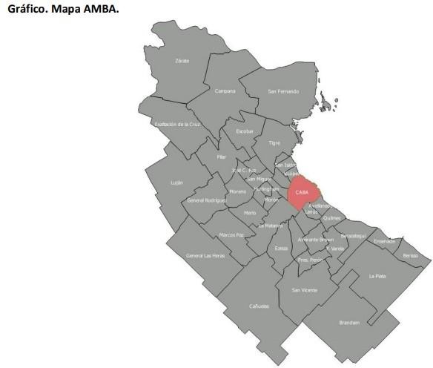

Fuente: Gobierno de la República Argentina. Área Metropolitana de Buenos Aires (AMBA). Recuperado de https://www.argentina.gob.ar/dami/centro/amba

Marketing Mix (4Ps)

El Marketing Mix es un conjunto de variables que las empresas utilizan para diseñar y ejecutar estrategias orientadas a satisfacer las necesidades y deseos de los clientes, al mismo tiempo que alcanzan sus objetivos comerciales.

El concepto fue introducido por Neil H. Borden en la década de 1940, cuando describió la mezcla de variables que una empresa puede controlar para influir en el mercado, especialmente en su artículo The Concept of the Marketing Mix (Borden, 1949).

Posteriormente, McCarthy (1960) formalizó y popularizó este modelo al simplificarlo en cuatro elementos básicos, conocidos como las 4P: producto, precio, plaza y promoción, en su libro Basic Marketing: A Managerial Approach.
Este concepto se basa en la combinación de cuatro elementos fundamentales:

- Producto: Representa el bien o servicio que la empresa ofrece, el cual debe generar valor y satisfacer las expectativas del mercado objetivo.
- Precio: Es la cantidad de dinero que el consumidor debe pagar para adquirir el producto o servicio, y debe establecerse considerando tanto el valor percibido como la competencia.
- Plaza: Hace referencia a los canales y puntos de distribución a través de los cuales el producto llega efectivamente al cliente final.
- Promoción: Comprende las actividades de comunicación y difusión que buscan informar, persuadir y motivar al consumidor a adquirir el producto.

El Marketing Mix es una herramienta estratégica clave, ya que permite a las organizaciones adaptar y equilibrar estos elementos para maximizar la creación de valor, mejorar la competitividad y consolidar relaciones duraderas con sus clientes. La correcta gestión del Marketing Mix es fundamental para responder a las dinámicas del mercado y asegurar el éxito comercial.

CAPÍTULO 2: SECTOR

El sector HealthTech, que utiliza la tecnología para mejorar la atención médica, está experimentando un crecimiento notable en Argentina. En un mundo cada vez más digitalizado, la adopción de soluciones tecnológicas en el ámbito de la salud se ha vuelto esencial para la prestación de servicios médicos eficientes y efectivos. A partir de la pandemia, la industria HealthTech avanzó 10 años en un periodo de 6 meses, lo que provocó nuevos avances y aceleró otros que se venían dando. Así es como las oportunidades se multiplican y permiten la aplicación de todo tipo de tecnologías para la industria.

En Argentina durante el primer semestre de 2021, de acuerdo con la Asociación Argentina de Capital Privado, Emprendedor y Semilla (ARCAP), la inversión de capital semilla y capital emprendedor alcanzó los u$s 210,7 millones, de los cuales el 6,1% correspondió al sector del HealthTech y se espera que continúe creciendo producto del aumento de la demanda de servicios.

En 2022, se registraron 97 startups healthtech en Argentina, con un aumento del 20% con respecto al año anterior según un informe publicado por la Asociación Argentina de Capital Privado, Emprendedor y Semilla (ARCAP).

Estas startups healthtech en Argentina, operan en una variedad de verticales, incluyendo:

Telemedicina: Esta ha experimentado un aumento significativo en Argentina. Los pacientes buscan consultas médicas en línea, y los profesionales de la salud pueden utilizar plataformas tecnológicas para brindar atención a distancia, lo que amplía su alcance y capacidad de

servicio. Según datos del Ministerio de Salud de Argentina y el Observatorio Nacional de Telecomunicaciones, la telemedicina experimentó un aumento del 200% en la cantidad de consultas médicas en línea en comparación con el año anterior. Esto se debió en gran parte a la pandemia de COVID-19, que impulsó la demanda de servicios médicos a distancia.

Gestión: Las plataformas de gestión se han vuelto esenciales para la administración eficiente de consultorios y pacientes. Estas herramientas ofrecen programación de citas, gestión de registros médicos electrónicos y facturación, lo que permite a los profesionales centrarse en la atención al paciente.

Innovación en diagnóstico: La incorporación de tecnologías avanzadas, como la inteligencia artificial, está transformando el diagnóstico médico. Los profesionales de la salud pueden beneficiarse de herramientas de apoyo al diagnóstico más precisas y oportunas

Análisis PEST

Como se mencionó anteriormente, PEST es un análisis de los factores externos que pueden influir en una empresa. A continuación, se detallarán cada uno de los factores que lo incluyen:

Políticos:

El Sistema de Salud en Argentina es una estructura compleja compuesta por tres subsectores clave: el sector público, el sector privado y las obras sociales. Cada uno de estos subsectores desempeña un papel fundamental en la prestación de servicios de salud a la población.

Según un informe realizado en Diciembre de 2021, por la Oficina de Presupuesto del Congreso (OPC), estos son los datos del porcentaje de población de cada subsector mencionado anteriormente:
Sector público: Compuesto por hospitales, centros de salud y dispensarios que son financiados y gestionados por el Estado, en sus niveles nacional, provincial y municipal. Pueden acceder todas las personas que habitan en el país pero que particularmente es utilizado por aproximadamente el 36% de la población sin seguridad social y sin capacidad de pago.

Sector privado: Incluye una amplia gama de servicios médicos proporcionados por clínicas, sanatorios, consultorios y hospitales privados. Cubre a quienes contratan planes de salud mediante gasto de bolsillo o derivación de aportes y contribuciones a la seguridad social, el cual lo compone el 13,6%.

Obras sociales: Son instituciones de seguridad social que proporcionan cobertura médica a trabajadores registrados y sus familias. Están organizadas por gremios y sindicatos. Abarca al 61,2% de la población.
El sistema de salud en Argentina cuenta con tres sectores: público, privado y social.

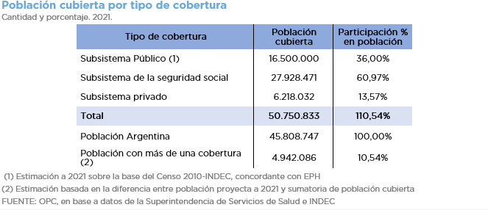

Fuente: Oficina de Presupuesto del Congreso. (sin fecha). Caracterización del sistema de salud argentino. Recuperado de https://opc.gob.ar/otros/caracterizacion-del-sistema-de-
salud-argentino/

En función de lo desarrollado, dicho sistema de salud, enfrenta una serie de desafíos que van desde la fragmentación del sistema, desigualdad en el acceso a la atención médica y la escasez de recursos, lo cual genera una atención médica limitada a las personas que la requieran.

Hoy en día, el gobierno argentino está impulsando una reforma del sistema de salud, que tiene como objetivo mejorar la eficiencia, la equidad y la calidad de la atención médica. La reforma incluye medidas como la integración de los tres sectores del sistema de salud, la expansión de la cobertura de salud, y la inversión en infraestructura y recursos humanos.

Económicos:

La inflación en Argentina es un problema histórico que ha afectado al país durante décadas. En los últimos años, la inflación ha alcanzado niveles récord, llegando a una tasa anual de 94,8% en 2022 (INDEC).
Este fenómeno económico ha llevado al gobierno argentino a implementar diversas políticas para combatir la inflación, incluyendo la intervención en los mercados, el control de precios, la adopción de políticas fiscales y monetarias y la búsqueda de acuerdos con actores económicos clave. La inflación en Argentina ha generado desafíos económicos y sociales, y ha sido un tema central en los debates políticos y económicos del país. Por lo tanto, esto ha influido en la toma de decisiones de gasto, la inversión y la vida cotidiana de los argentinos.

Dicha inflación trae consigo una serie de consecuencias negativas para la economía argentina, entre ellas tenemos:
- Disminución del poder adquisitivo

- Incremento de la desigualdad, esto afecta principalmente a los hogares con bajos ingresos, ya que tienen menos capacidad de absorber el aumento de los precios.
- Dificultades para la planificación económica ya que los precios cambian constantemente.
- Reducción de la inversión ya que genera incertidumbre y reduce la inversión lo que frena el crecimiento económico.

Sociales:

Argentina es uno de los países con población más envejecida en América Latina y el Caribe y continúa envejeciendo a un ritmo acelerado.
Según un informe publicado por el Banco Interamericano de Desarrollo (BID), la población de 60 años y más asciende al 15,7% de la población total en el año 2020, casi 7.1 millones de personas. Se proyecta que esta proporción continúe incrementándose, llegando al 22% en 2050, unos 12.5 millones de personas.

A lo largo del período (1991-2010), las estructuras más envejecidas corresponden a la Ciudad de Buenos Aires y las provincias de Santa Fe, Córdoba y Buenos Aires, todas por encima del promedio nacional de 14% de población de 60 años y más, alcanzando entre 22% y 15%. (INDEC)

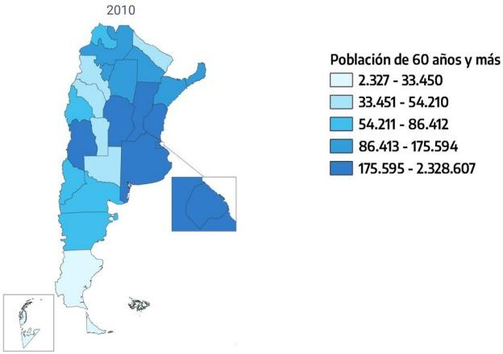

Fuente: Dirección Nacional de Población en base a Censo Nacional de Población, Hogares y Viviendas 1991, 2001 y 2010. INDEC.

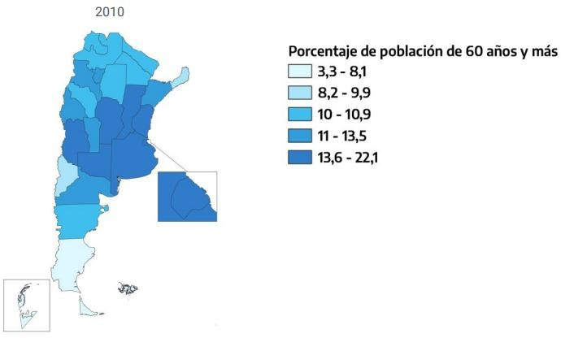

Fuente: Dirección Nacional de Población en base a Censo Nacional de Población, Hogares y Viviendas 1991, 2001 y 2010. INDEC.

El envejecimiento de la población está creando una mayor demanda de servicios de salud, lo que podría beneficiar a las empresas healthtech.

Tecnológicos:

El desarrollo de nuevas tecnologías, como la inteligencia artificial (IA) y el aprendizaje automático, está transformando la forma en que se brinda la atención médica.
La capacidad para el procesamiento de imágenes médicas, la visión por computadora y el aprendizaje profundo permiten diagnósticos más precisos en radiología, patología y otras disciplinas. La IA también se utiliza para la identificación de enfermedades hereditarias y en la detección temprana de enfermedades graves. Por lo tanto, el desarrollo de esta tecnología permite mejorar, considerablemente, la atención médica a los pacientes ya que nos brinda ayuda en los diagnósticos, tratamientos, cuidados personales y prevención de enfermedades.

Sumado a las nuevas tecnologías, en Argentina, la adopción de nuevas tecnologías por parte de los consumidores y los proveedores de atención médica está aumentando. Incluso, se han lanzado programas de salud digital para disminuir las brechas tecnológicas entre las jurisdicciones, mejorando la gestión de los servicios de salud, optimizando los procesos y las competencias, empoderando a la población en el acceso a la información e integrando los subsistemas de salud público y privado.

5 Fuerzas de Porter

A continuación, se desarrollará el análisis de las cinco fuerzas de Porter para el sector HealthTech:

- Poder de negociación de los clientes:
Los clientes pueden tener un alto poder de negociación. Los hospitales, las clínicas y los profesionales de la salud buscan soluciones que ofrezcan un valor claro. Estos pueden elegir entre diversas opciones y decidirse por la más adecuada para sus necesidades. En base a esto, la personalización y la calidad del servicio resultan esenciales.

- Poder de negociación de los proveedores:

Los proveedores de tecnología y servicios médicos tienen un cierto poder de negociación en el sector HealthTech. Empresas que suministran equipos médicos, software especializado y servicios de almacenamiento de datos pueden influir en los precios y las condiciones de contratos.

- Amenaza de productos o servicios sustitutivos:

La amenaza de productos o servicios sustitutos es moderada. Si bien la atención médica tradicional en persona sigue siendo relevante, la tecnología ha complementado y mejorado la atención médica a distancia. La telemedicina y las soluciones de atención médica en línea han reducido la amenaza de sustitución al proporcionar una alternativa eficiente y efectiva.

- Amenaza de entrada de nuevos competidores:

El sector HealthTech es relativamente fácil de entrar, ya que no existen grandes barreras de entrada. Adicional a lo mencionado, la creciente demanda de soluciones de salud tecnológicas y la disposición a invertir en innovación pueden atraer nuevos actores al mercado.

- Rivalidad de los competidores actuales:

En el sector HealthTech argentino, la rivalidad entre competidores es alta. Existen numerosas startups y empresas consolidadas que compiten en áreas como la telemedicina, la gestión de registros médicos electrónicos y la inteligencia artificial aplicada a la atención médica. La competencia se centra en la innovación y la mejora constante de los servicios para ganar cuota de mercado.

La empresa Clientes
La plataforma +Salud tiene como cliente principal a los profesionales de la salud, hospitales y clínicas que no cuenten con un sistema de gestión para administrar y gestionar sus actividades del día a día. Por otro lado, también se tiene como cliente a los pacientes/usuarios que podrán acceder a la plataforma para solicitar turnos y demás funcionalidades.

En base a los datos brindados por el Ministerio de Salud Argentina, el número de médicos/as en Argentina es de 181.056 (año 2020).
La relación entre médicos/as y población en Argentina es de 39,5 médico/as cada 10 mil habitantes. Los datos proporcionados por OMS para el año 2017, indican que el promedio en la región de las américas es de 23,3 cada 10 mil habitantes, según lo cual Argentina superaría incluso al conjunto de los países europeos que cuentan con 33,8 profesionales de medicina cada 10 mil habitantes.

Con respecto a CABA y Buenos Aires, cuya zona es la que se está investigando, la cantidad de médicos/as es de 99.509.

Según la Sociedad Argentina de Cardiología (SAC), en Argentina hay alrededor de 17.485 establecimientos asistenciales, incluyendo los de gestión pública, de la seguridad social y del sector privado. De estos, el 57% son clínicas privadas y el 43%, hospitales.
La mayor parte de ellos, se encuentran ubicados en la provincia de Buenos Aires con

10.589 establecimientos, seguido por Córdoba con 1.689 y Santa Fé con 1.377.

Si nos enfocamos en el próximo grupo de clientes que tenemos, los pacientes, y según el último censo realizado en el año 2022, para AMBA, la población total es de 13.971.006. De este total, analizaremos el grupo de personas de 18 a 54 años de edad, las cuales son 8.624.682.

Competidores

Gestic - GestiónSalud:

- Empresa fundada en 2010 con sede en Buenos Aires, que se dedica al Desarrollo de software de gestión para optimizar recursos.
- Ofrece servicios de turnos, recordatorios, portabilidad, diseño adaptable, control de caja, historia clínica electrónica, entre otros.
- https://www.gestionsalud.com.ar/

Argensoft Software:
- Empresa con sede en Córdoba dedicada al desarrollo de sistemas integrales en la nube para centros médicos.
- Ofrece un software de gestión administrativa que cuenta con distintos módulos que simplifican las tareas administrativas contables, gestión de turnos de pacientes, acceso a informes e historias clínicas, entre otros, para el manejo centralizado e integral de centros de salud.
- https://www.argensoft.net/

Massive Bionics LLC - DriCloud:

- Fundada en 2012 por Enrique Galindo Martens. Posee su sede principal en Boca Raton, Florida, EE. UU.

- DriCloud está diseñado para facilitar el trabajo administrativo de las secretarias y permitir a los doctores visualizar rápidamente los evolutivos de sus pacientes y ahorrar tiempo al escribir en los historiales.
- https://dricloud.com/

Producto o servicio
Si bien el sector de HealthTech contiene muchas verticales para poder desarrollarse,
+Salud está enfocada en la gestión y administración de las tareas que realiza el personal día a día.

Todas las plataformas que ofrece la competencia brinda, a mayor o menor escala, las mismas soluciones que +Salud. Entre estas soluciones podemos destacar:
- Gestión de turnos
- Portabilidad para poder acceder desde cualquier lugar y dispositivo
- Diseño simple y adaptable

- Control de caja

- Recordatorios

- Análisis de datos

- Soporte

Como valor agregado, la plataforma +Salud permite a cada uno de los clientes, dar visibilidad de sus servicios a los pacientes que la utilizan para solicitar los turnos. De esta forma, consiguen adquirir posibles nuevos pacientes ya que, en un único lugar, estos pueden solicitar los turnos que requieran dentro de la red de profesionales que utilizan la plataforma.

CAPÍTULO 3: METODOLOGÍA DE LA INVESTIGACIÓN

Justificación de la investigación de mercado

El actual crecimiento de demanda en el sector sanitario y los avances en tecnología permiten, a los profesionales de la salud, brindar nuevas alternativas para satisfacer las necesidades de atención de los pacientes. Consideramos que es de vital importancia que los profesionales logren administrar y gestionar esta demanda a través de una serie de herramientas para brindar un servicio completo, práctico y eficiente a cada uno de sus pacientes.

Objetivo general de la investigación de mercado

El objetivo de la presente investigación es realizar una recolección de datos que resulte relevante para evaluar la posibilidad del desarrollo de una plataforma de gestión para los profesionales de la salud. La recolección de datos estará enfocada en:
- Perfiles de usuarios

- Adopción de la tecnología para la gestión

- Aspectos demográficos

- Características relevantes para una herramienta

Diseño de la investigación

Se llevará a cabo una investigación de naturaleza exploratoria y descriptiva con el fin de examinar todas las variables que resultan pertinentes para los profesionales de la salud y usuarios finales/pacientes tanto para la gestión de sus tareas diarias y reserva de turnos.

Como se ha mencionado, se realizarán dos encuestas de 8 preguntas cada una para conocer el grado de adopción de la tecnología por ambas partes.

Desarrollo de la metodología
La investigación se realizó a través de una encuesta online utilizando la herramienta de Google Forms. Dichas encuestas, fueron compartidas con profesionales de la salud que realizan sus actividades en la Ciudad Autónoma de Buenos Aires y Gran Buenos Aires y con pacientes que viven dentro de la provincia de Buenos Aires.

Cálculo de muestra
El grupo de personas a considerar es extenso, por lo que aplicaremos una fórmula para calcular una muestra representativa. Esto nos ayudará a determinar cuántas personas recibirán la encuesta en línea y de manera aleatoria. A continuación, se presenta la fórmula para poblaciones finita empleada:
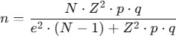

En donde:

𝑛 = Tamaño de la muestra requerido

𝑍 = Valor Z para el nivel de confianza deseado (se calcula, 1.96 para un 95% de confianza)

𝑝 = Proporción estimada

𝑒 = Margen de error deseado

𝑁 = Tamaño total de la población

Valores utilizados y resultado:

Muestra para profesionales de la salud

Tamaño total de la población (𝑁): 99.509 (Cantidad total de médicos en AMBA) Nivel de confianza: 95% (𝑍=1,96)
Margen de error: 5% (𝑒=0,05)

Proporción estimada: 0,5

n = 95568,4436 / 249,7304 ≈ 382,69

Necesitamos, aproximadamente, 383 profesionales de la salud para obtener una muestra representativa.

Muestra para pacientes/usuarios

Tamaño total de la población (𝑁): 8.624.682 (Cantidad personas entre 18 y 54 años en AMBA)
Nivel de confianza: 95% (𝑍=1.96) Margen de error: 5% (𝑒=0.05)
Proporción estimada: 0.5

n = 8283144,593 / 21562,6629 ≈ 384,14

Necesitamos, aproximadamente, 385 pacientes/usuarios para obtener una muestra representativa.

CAPÍTULO 4: RESULTADOS

Las encuestas fueron realizadas de forma anónima a personas residentes de AMBA. Las mismas se compartieron vía Instagram y grupos especializados en medicina en Facebook. En base a los datos obtenidos, se logra identificar una oportunidad concreta para el desarrollo de una plataforma digital que combine la gestión de turnos con servicios de telemedicina.

Entre los usuarios, el 53% manifestó interés en acceder a consultas médicas a distancia. No obstante, un 38% sigue prefiriendo la atención presencial, principalmente debido a la importancia que otorgan al contacto físico en determinados tipos de consultas. Al momento de reservar turnos online, los aspectos más valorados son la simplicidad del sistema, la disponibilidad horaria y la confirmación inmediata del turno. Por otro lado, los principales obstáculos se relacionan con interfaces poco claras y dificultades para coordinar horarios.

En cuanto a los profesionales, seis de cada diez consideran necesaria una herramienta que les ayude a gestionar su agenda y optimizar la reserva de turnos. Entre las funcionalidades más solicitadas destacan los recordatorios automáticos, la integración con calendarios personales y la posibilidad de ajustar horarios según sus necesidades. Respecto a la disposición a pagar por este tipo de soluciones, la mayoría se sitúa en un rango de $5.000 a
$8.000 mensuales, aunque un 25% invertiría entre $8.000 y $10.000 y un 15% superaría los $10.000.

En síntesis, los resultados apuntan a un escenario favorable para la adopción de la plataforma, respaldado por profesionales interesados en mejorar la gestión de sus consultas y pacientes que valoran la eficiencia y la accesibilidad.

CAPÍTULO 5: PROPUESTA DE VALOR

Con base en el marco teórico y los resultados obtenidos de la investigación, a continuación, se presentará la propuesta de valor para la plataforma +Salud. Para ello, utilizaremos la metodología Lean Canvas, una herramienta eficaz que nos permitirá plasmar de manera ágil y estructurada los aspectos clave del modelo de negocio.

Lean Canvas – Usuarios/Pacientes

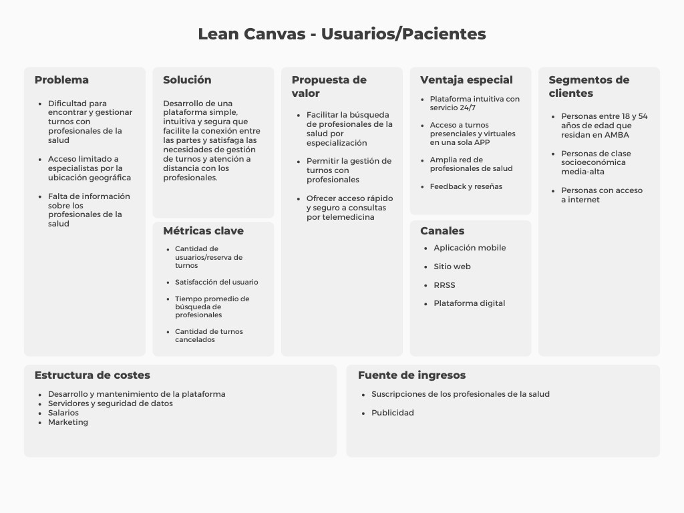
Fuente: Elaboración propia (2025)

Lean Canvas – Profesionales de la salud

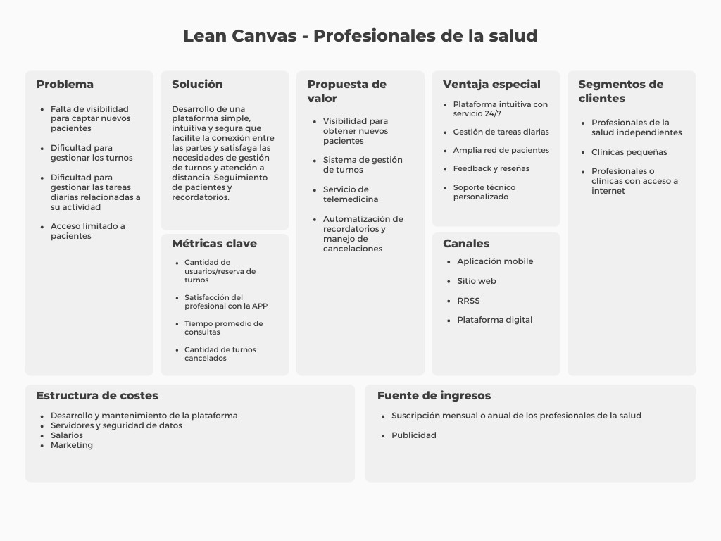
Fuente: Elaboración propia (2025)

+Salud está diseñado para generar efecto de red.

La comunidad se construye en base a efectos de red indirectos, ya que estos, son grandes impulsores de crecimiento y éxito para una plataforma de estas características.

El foco principal es la consolidación de una comunidad activa y crear valor para las partes que participan en la misma. Por este motivo, es fundamental facilitar la colaboración y el intercambio para lograr un ecosistema más atractivo y valioso para todos los participantes.

Para iniciar con dicho efecto, se prioriza la búsqueda y participación de los principales oferentes de cada comunidad dentro de la plataforma. Estos oferentes cuentan con una base de clientes ya consolidada la cual es necesaria para iniciar los efectos buscados.
Cuantos más pacientes se unan a la plataforma, más atractiva será para los oferentes, los cuales querrán aprovechar las oportunidades de visualización y aportarán nuevas variedades de servicios. Estas nuevas variedades de servicios serán de interés para los nuevos pacientes.

A medida que aumenten las transacciones e interacciones dentro de la plataforma, se generará una mayor cantidad de comentarios y reseñas. Esto puede aumentar la confianza de los pacientes y atraer a nuevos usuarios.

En cuanto a los riesgos, es posible que los primeros pacientes no tengan la confianza suficiente para ingresar y comenzar a interactuar con la plataforma, por lo cual, es primordial brindar información relevante de los oferentes, un sistema de calificación y una interfaz amigable.

Por otro lado, se debe acompañar y apoyar, a los principales oferentes, para lograr una fácil y correcta adopción de la plataforma para alcanzar el empoderamiento deseado para ellos.

Modelo STP: Segmentación, Targeting y Posicionamiento

A continuación, se aplica el modelo para identificar el público objetivo de la plataforma, segmentar el mercado de profesionales de la salud según sus características y necesidades, y definir un posicionamiento adecuado que comunique de forma efectiva los beneficios del servicio. Este análisis permitirá enfocar las estrategias comerciales y de comunicación hacia aquellos segmentos con mayor potencial de adopción, optimizando los recursos y aumentando las probabilidades de éxito del proyecto.

Segmentación

La segmentación se realizó considerando múltiples variables:

- Demográficas: profesionales de la salud entre 25 y 65 años que ejercen de manera independiente, hospitales y clínicas
- Geográficas: residentes en Argentina, con enfoque inicial en zonas urbanas del Área Metropolitana de Buenos Aires (AMBA), donde se observa una concentración importante de profesionales y demanda de pacientes.
- Conductuales: profesionales que actualmente utilizan soluciones informales (Google Calendar, WhatsApp, Excel, papel) para gestionar turnos y pacientes, y que enfrentan problemas de organización, cobranza y seguimiento clínico.
- Psicográficas: personas abiertas al uso de tecnología, interesadas en mejorar su eficiencia, profesionalismo y experiencia de atención al paciente.

Targeting

Del total de segmentos identificados, se seleccionó como público objetivo principal:

Profesionales de la salud independientes, entre 25 y 50 años, que brindan atención particular en zonas urbanas, utilizan herramientas digitales no integradas y buscan optimizar la gestión de sus turnos, cobros y pacientes. Este público representa un mercado amplio y con necesidades insatisfechas que pueden ser abordadas de forma eficiente mediante la propuesta de valor de la plataforma.

Posicionamiento

La plataforma se presenta como:

"Una solución digital simple y accesible, creada para que los profesionales de la salud puedan gestionar sus turnos, cobros y pacientes de forma eficiente, sin complicaciones ni necesidad de manejar varias herramientas diferentes o tener conocimientos técnicos especializados."

A diferencia de otras opciones en el mercado, que suelen ser sistemas complejos para clínicas, planillas manuales o aplicaciones genéricas, nuestra plataforma está diseñada pensando en las necesidades reales de cada profesional independiente, ofreciendo una experiencia integral, fácil de usar y que realmente facilita su día a día.

Marketing Mix (4Ps)

Producto

La solución ofrecida es una plataforma digital diseñada específicamente para profesionales de la salud, que permite gestionar de forma integral su práctica médica.

Entre sus funcionalidades se incluyen:

- Gestión de turnos
- Registro y seguimiento clínico de pacientes
- Recordatorios automatizados por email o WhatsApp

- Administración de cobros y facturación
- Informes estadísticos

El producto se caracteriza por su interfaz intuitiva, su facilidad de implementación (no requiere instalación) y su enfoque centrado en mejorar la eficiencia administrativa del profesional. Además, no representa ningún costo para los pacientes, lo cual favorece la percepción de valor.

Precio

La estrategia de precios adoptada se basa en una suscripción mensual de USD 10 por profesional.

Este valor ha sido definido considerando:

- La accesibilidad económica para profesionales independientes o pequeñas clínicas
- Una política de precio de penetración para facilitar la adopción en el mercado inicial
- Comparación favorable con soluciones similares del mercado que ofrecen menos funcionalidades o mayor complejidad

Se contempla la posibilidad de ofrecer promociones por referidos o bonificaciones por pago anual anticipado, con el objetivo de fomentar la retención y el crecimiento orgánico.

Plaza

La plataforma se comercializa y distribuye de manera exclusivamente digital, a través de:

- Página web oficial

- Anuncios segmentados en redes sociales
- Landing pages específicas para campañas promocionales

El acceso al producto es inmediato y no requiere procesos de instalación ni hardware adicional, lo que facilita su implementación por parte de los usuarios en cualquier punto

del país. Inicialmente, la operación se enfoca en Argentina, con posibilidad de expansión futura a otros mercados de habla hispana.

Promoción
La estrategia de promoción contempla una combinación de acciones online enfocadas en llegar al público objetivo, entre las que se destacan:

- Publicidad digital segmentada en Linkedin, Facebook, Instagram y Google Ads
- Email marketing a bases de datos obtenidas a través de ferias, eventos médicos o alianzas estratégicas
- Marketing de contenidos: creación de artículos, videos tutoriales y testimonios de usuarios reales
- Alianzas institucionales con colegios profesionales, sociedades médicas y clínicas privadas

El mensaje principal de la campaña se centrará en destacar los beneficios de la plataforma: ahorro de tiempo, mayor organización, mejor experiencia para los pacientes y costo accesible.

La estrategia se centrará en llegar a la audiencia objetivo a través de anuncios pagados, utilizando segmentación avanzada para asegurarnos de que los anuncios lleguen a las personas adecuadas.

Se utilizará una combinación de anuncios de imagen y video para mostrar la plataforma y sus beneficios para los profesionales. También se crearán anuncios que destaquen las características de la marca, como su compromiso con los usuarios.

Adicionalmente, para lograr que la experiencia del potencial cliente sea rápida y sencilla, utilizaremos un sistema de chatbot en los mensajes directos, logrando responder rápidamente las preguntas más frecuentes, y dando la posibilidad de derivar con un agente de atención al cliente en caso de ser necesario.

Buyer persona – Profesional de la salud
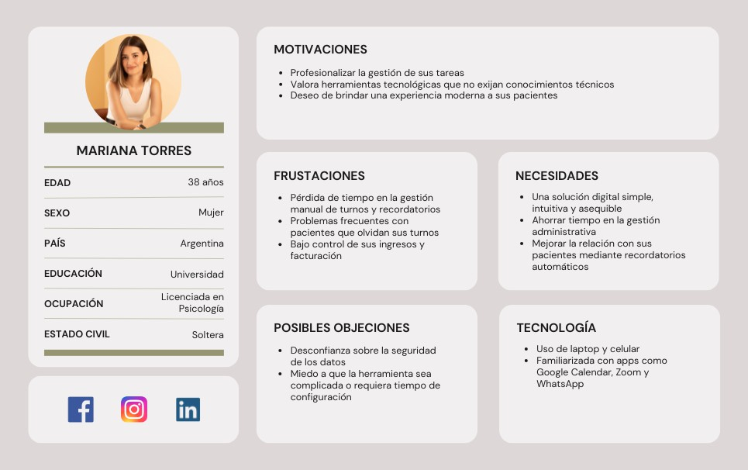
Fuente: Elaboración propia (2025)

Buyer persona – Usuarios/Pacientes
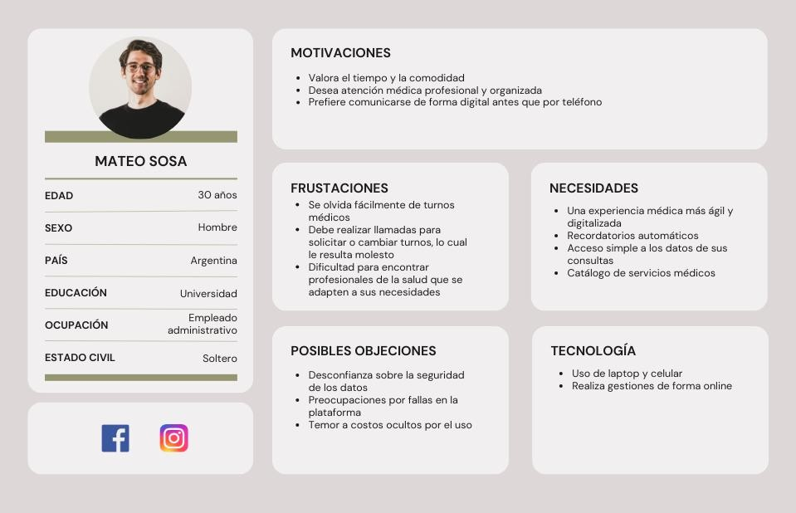

Fuente: Elaboración propia (2025)

Métricas Clave (KPIs)

Una vez definido nuestro público objetivo y comprendidas sus necesidades y comportamientos a través de los Buyer Persona, es importante establecer indicadores clave que nos permitan evaluar el desempeño de la plataforma en el tiempo.
Los KPI´s para medir el core del proyecto serán:

- Tasa de conversión: porcentaje de usuarios que realizaron la adquisición de la plataforma
- Número de usuarios activos: diferenciando usuarios nuevos de recurrentes
- Margen de beneficio: Mejorar el beneficio neto que se obtiene después de deducir todos los costos operativos y los gastos de marketing.
Por otro lado, los KPI’s para medir la usabilidad del producto consideramos los más

importantes ser:

- Bounce Rate (Tasa de rebote): Un rebote se produce cuando un navegante abandona el sitio después de haber visto una sola página web, en unos pocos segundos
- Churn Rate: (Tasa de Renuncia): Mide la tasa de renuncia a un producto. Calcula los clientes perdidos en un período de tiempo
- Time of Task: Tiempo promedio para que un usuario complete una determinada tarea
- Time to Render: Se refiere al tiempo que lleva renderizar o mostrar contenido en una pantalla o dispositivo

- Users Active (Usuarios Activos): Se refiere al número de usuarios que están interactuando o utilizando un servicio, plataforma, aplicación o sitio web durante un período de tiempo específico

Tecnología - Plataforma +Salud

La aplicación estará disponible en los siguientes dispositivos:

- Computadoras de escritorio: La aplicación estará disponible de forma web en cualquier computadora de escritorio con un navegador como Google Chrome, Microsoft Edge o Mozilla Firefox
- Tablets: La aplicación estará disponible como aplicación para tablets Android e iOS.
- Teléfonos celulares: La aplicación estará disponible como aplicación para teléfonos celulares Android e iOS.

En el caso de los dispositivos móviles (tablets y teléfonos celulares), la aplicación estará disponible para descargar desde el marketplace de cada sistema operativo.

La plataforma está diseñada con una arquitectura de doble vista, contemplando las necesidades de los dos perfiles principales de usuario:

  - Vista para profesionales de la salud: orientada a la gestión del consultorio, administración de turnos, control de historias clínicas, recordatorios automatizados, y reportes de actividad.

  - Vista para pacientes: pensada para la autogestión de turnos, recepción de recordatorios, historial de consultas, y listado de profesionales de la salud.

Esta separación de interfaces permite ofrecer una experiencia personalizada y optimizada según el rol de cada usuario, mejorando la usabilidad y eficiencia general del sistema.

Prototipo de vistas para profesionales de la salud

Dashboard del profesional
Todos los profesionales contarán con un dashboard que les permitirá realizar y gestionar todas sus actividades.

En esta primera sección, se mostrará un resumen de:

  - Total de pacientes hasta el día de hoy
  - Pacientes de hoy
  - Cantidad de turnos para el mes

  - Próximos turnos
  - Turnos para el día

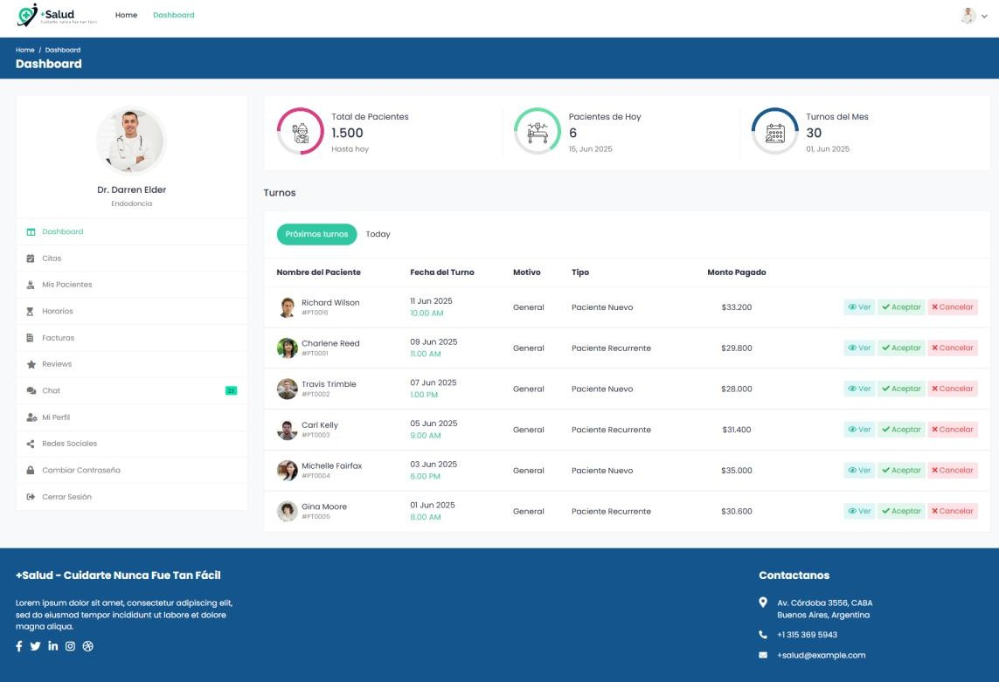

Fuente: Elaboración propia (2025)

Dashboard del profesional - Citas

En esta sección, se listará las citas para el día en cuestión. Se mostrará información de los distintos pacientes y la posibilidad de gestionar cada una de estas citas.

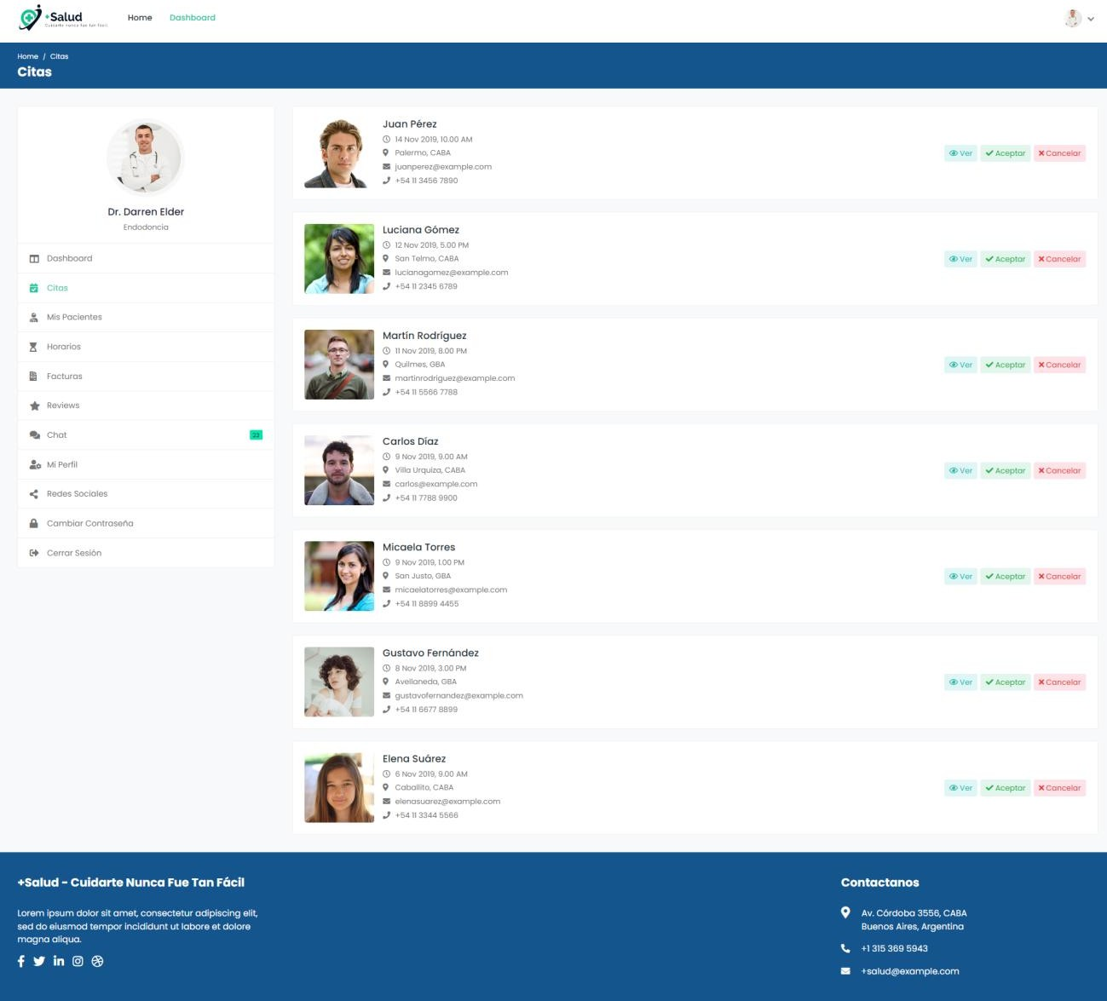

Fuente: Elaboración propia (2025)

Dashboard del profesional - Mis pacientes

Aquí, se listarán todos los pacientes que se atienden y se han atendido con el profesional e información relevante de cada uno de ellos.

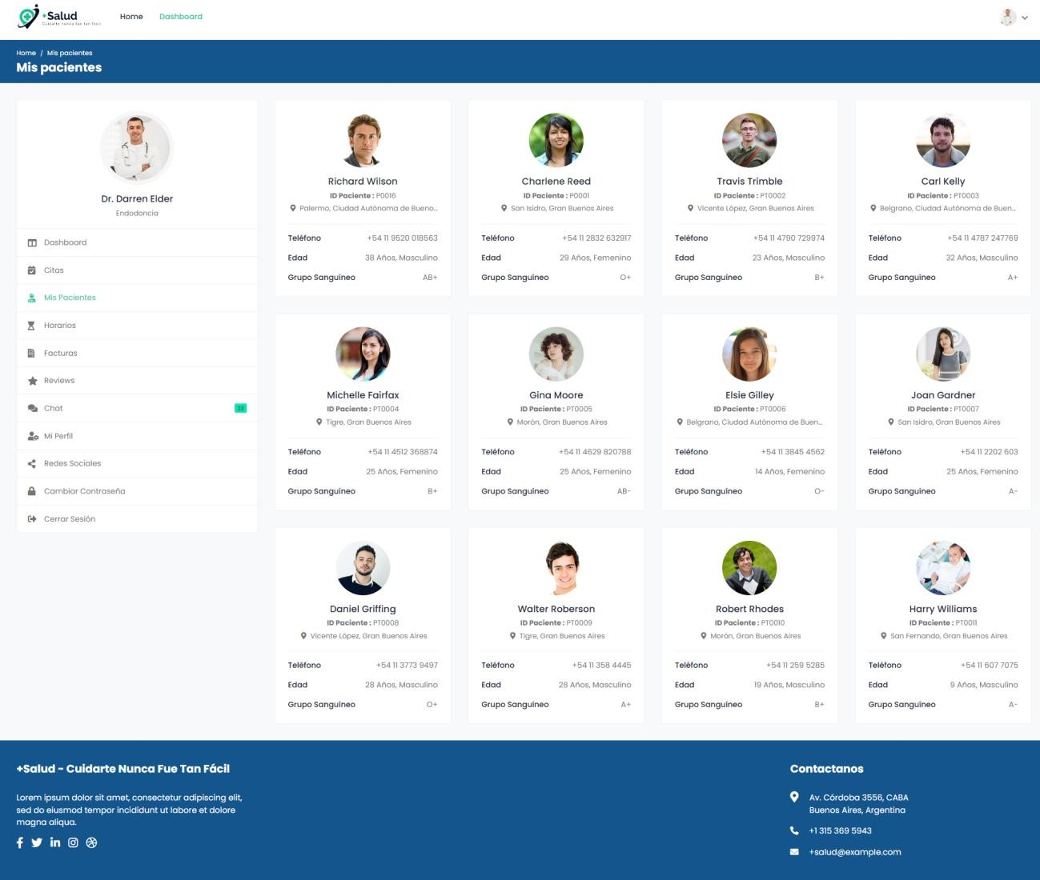

Fuente: Elaboración propia (2025)

Dashboard del profesional - Horarios

En esta vista, el profesional tendrá la posibilidad de configurar los días y horarios disponibles para que los usuarios/pacientes soliciten turnos.

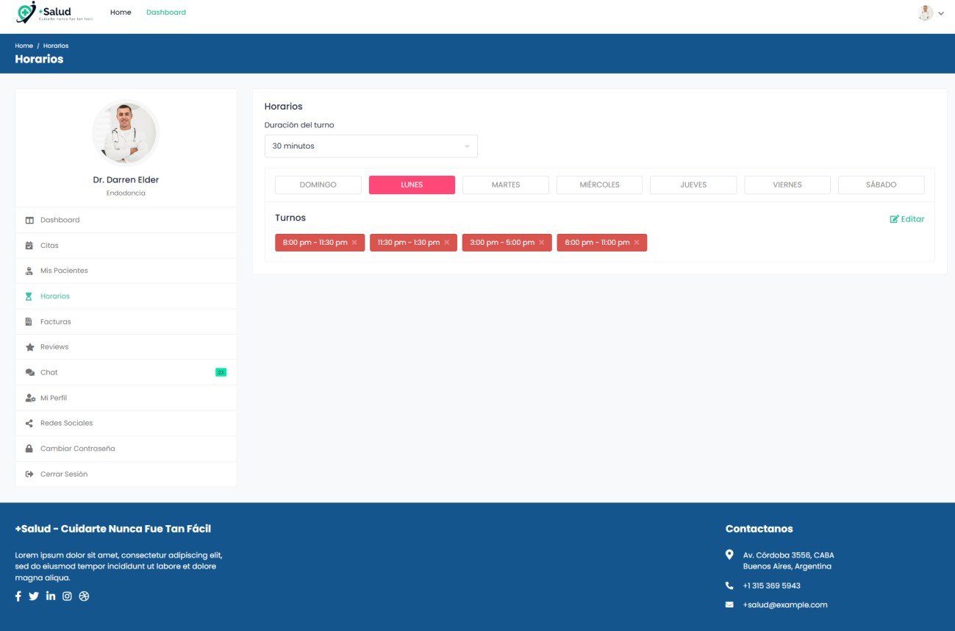

Fuente: Elaboración propia (2025)

Dashboard del profesional - Facturas

Aquí se visualizarán todas las facturas/pagos recibidos por parte de los distintos pacientes.

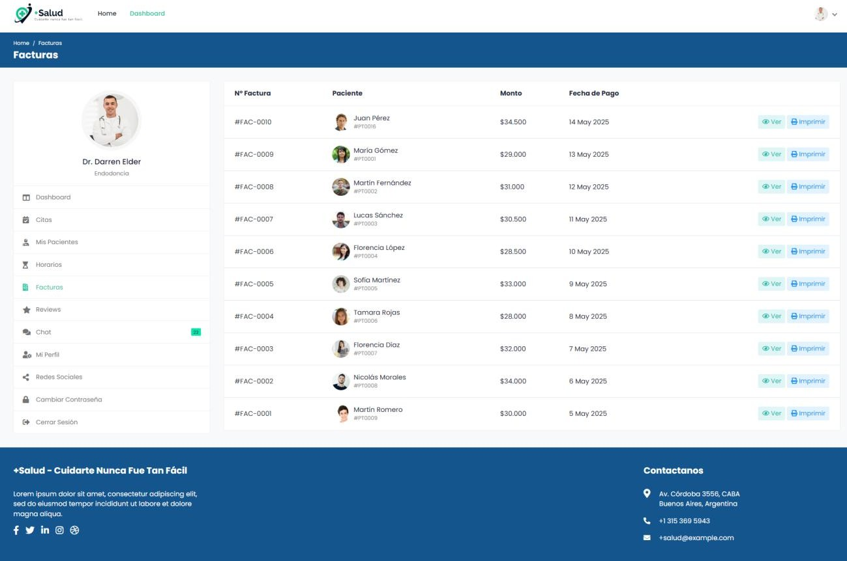

Fuente: Elaboración propia (2025)

Dashboard del profesional - Reviews

En esta sección, el profesional podrá visualizar todas las reviews que los usuarios/pacientes han realizado. Tendrá la posibilidad de responder y gestionar.

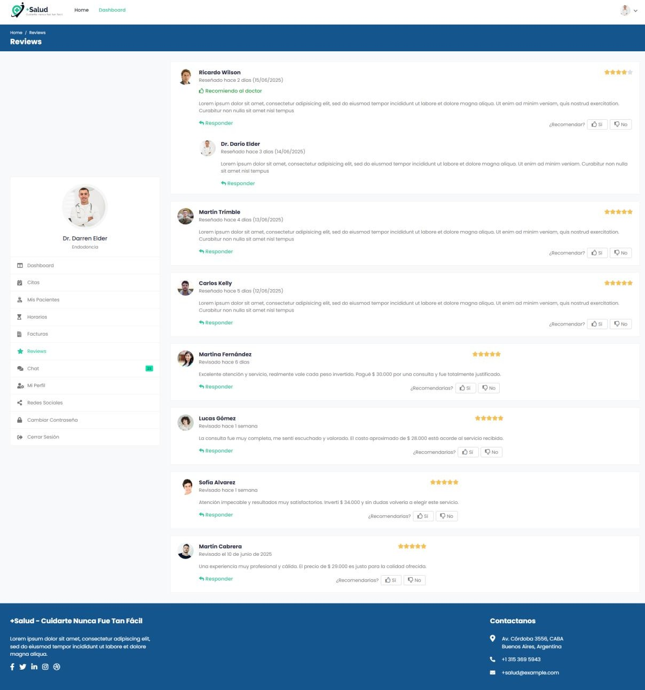

Fuente: Elaboración propia (2025)

Dashboard del profesional - Chat

Aquí se mostrarán las conversaciones realizadas con los distintos pacientes.

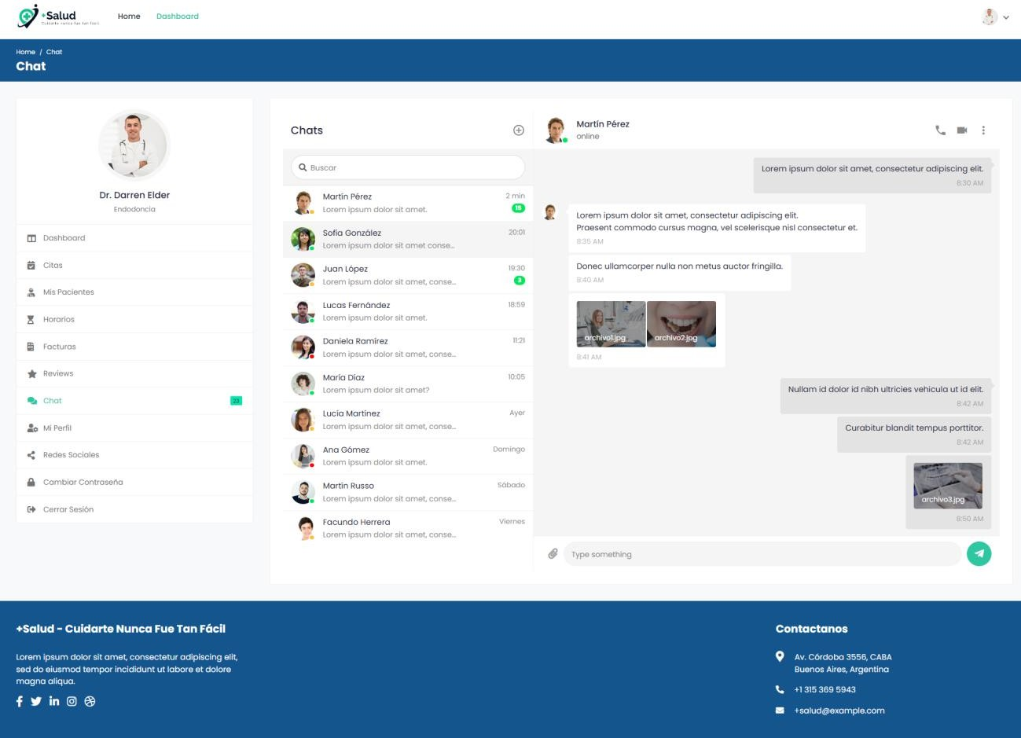

Fuente: Elaboración propia (2025)

Dashboard del profesional - Mi perfil:

En esta sección, se podrá configurar toda la información referida a él. Estos datos son aquellos que los usuarios/pacientes podrán visualizar a la hora de realizar una cita.
La información disponible para cargar es:

- Información básica/Biografía
- Información del lugar donde realiza su actividad
- Precio y Servicios
- Educación/Especialización
- Experiencia

- Premios
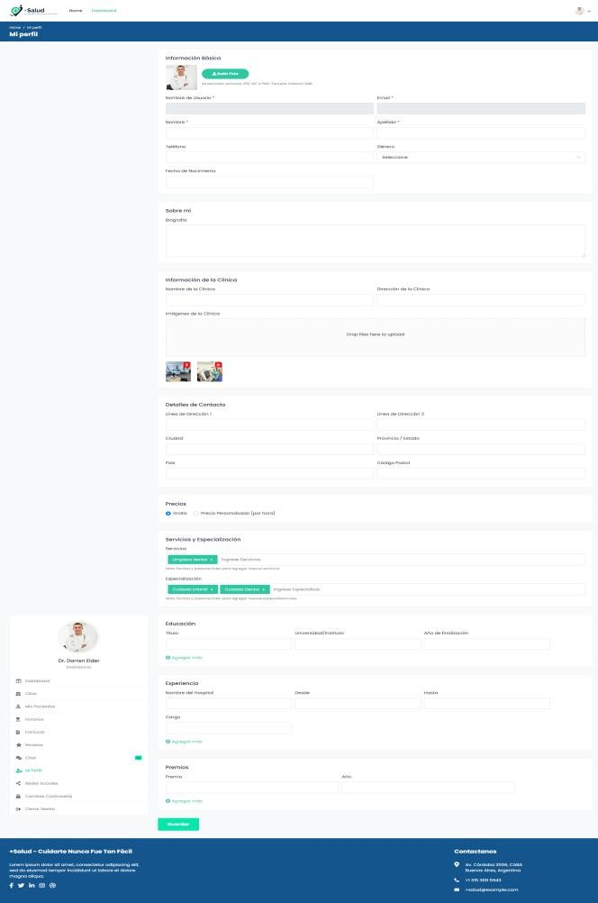

Fuente: Elaboración propia (2025)

Dashboard del profesional – Redes sociales

Aquí, se podrán cargar las URL de las distintas redes sociales que tenga el profesional.
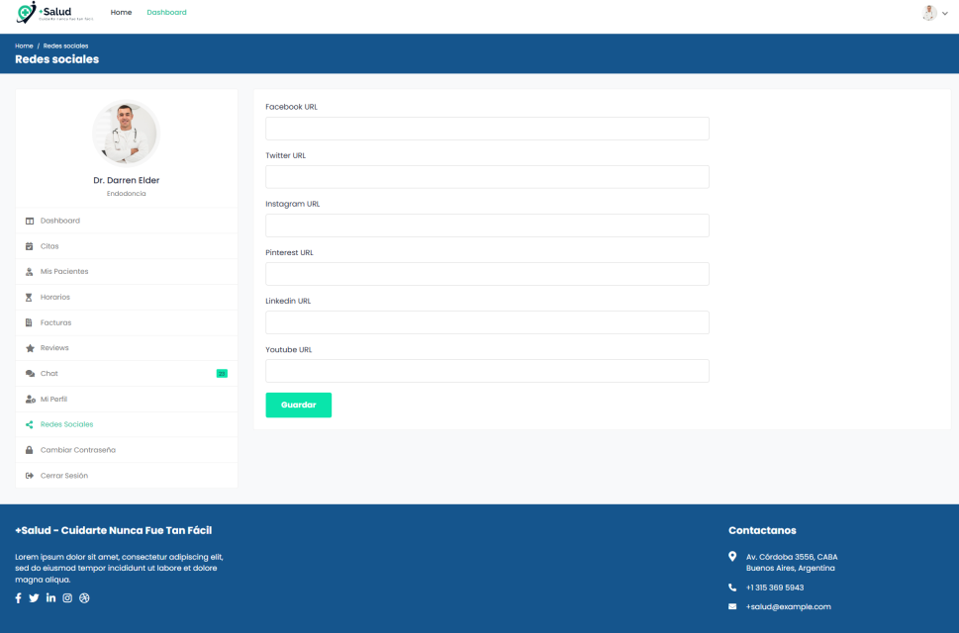

Fuente: Elaboración propia (2025)

Dashboard del profesional - Cambiar contraseña

Esta última sección, permite cambiar la contraseña de la cuenta.
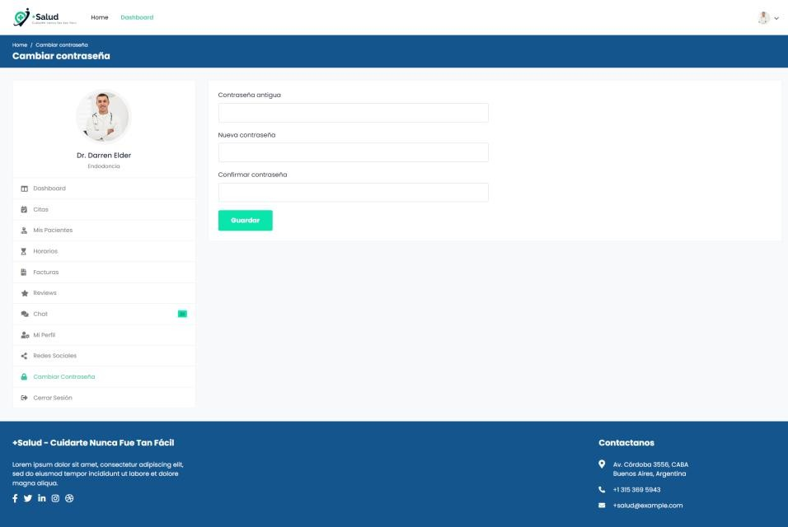

Fuente: Elaboración propia (2025)

Prototipo de vistas para usuarios/pacientes

Página principal

En esta pantalla, el usuario/paciente podrá buscar el profesional deseado, tanto por ubicación como por especialidad.

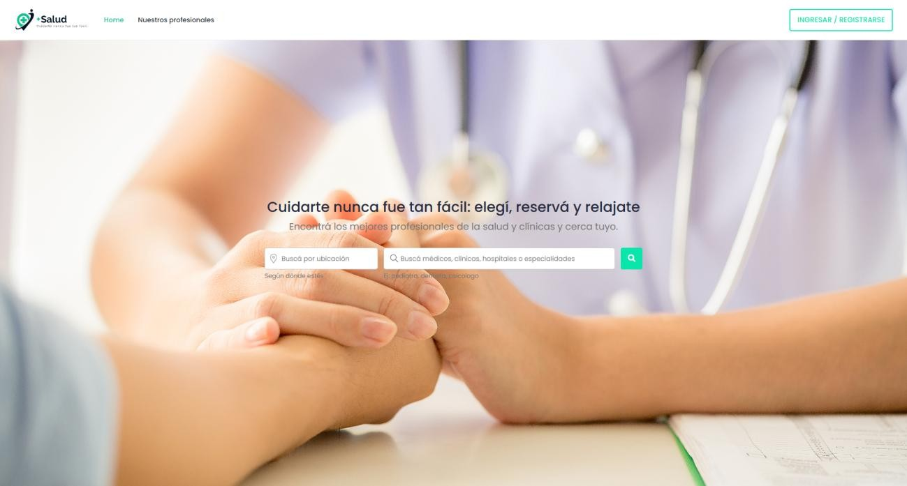

Fuente: Elaboración propia (2025)

Listado de profesionales

Aquí se listarán todos los profesionales que coincidan con la búsqueda del usuario/paciente. En el lado izquierdo, tendremos filtros como “Fecha a solicitar”, “Cobertura médica” y “Especialidad”.
Del lado derecho encontraremos a los profesionales ordenados por “Rating”. Obtendremos información resumida sobre cada uno de ellos:
- Nombre completo
- Especialidad
- Calificación/Cantidad de reseñas
- Ubicación
- Principales servicios ofrecidos
- Precio estimado de consulta

- Posibilidad de ver perfil completo
- Reservar cita
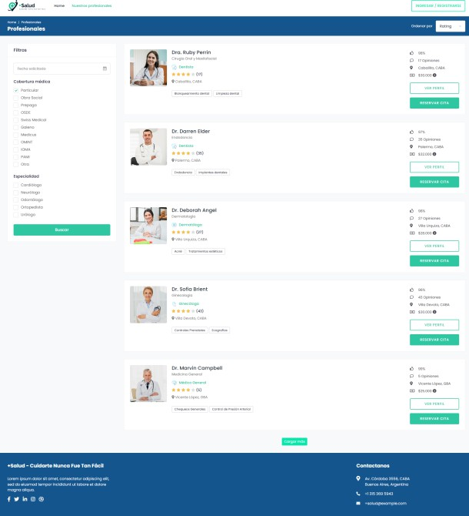

Fuente: Elaboración propia (2025)

Perfil del profesional

Aquí se podrá encontrar información relevante del profesional a consultar:

- Educación
- Experiencia laboral
- Premios
- Servicios brindados
- Especializaciones

- Ubicación / Horarios
- Reseñas por parte de otros usuarios
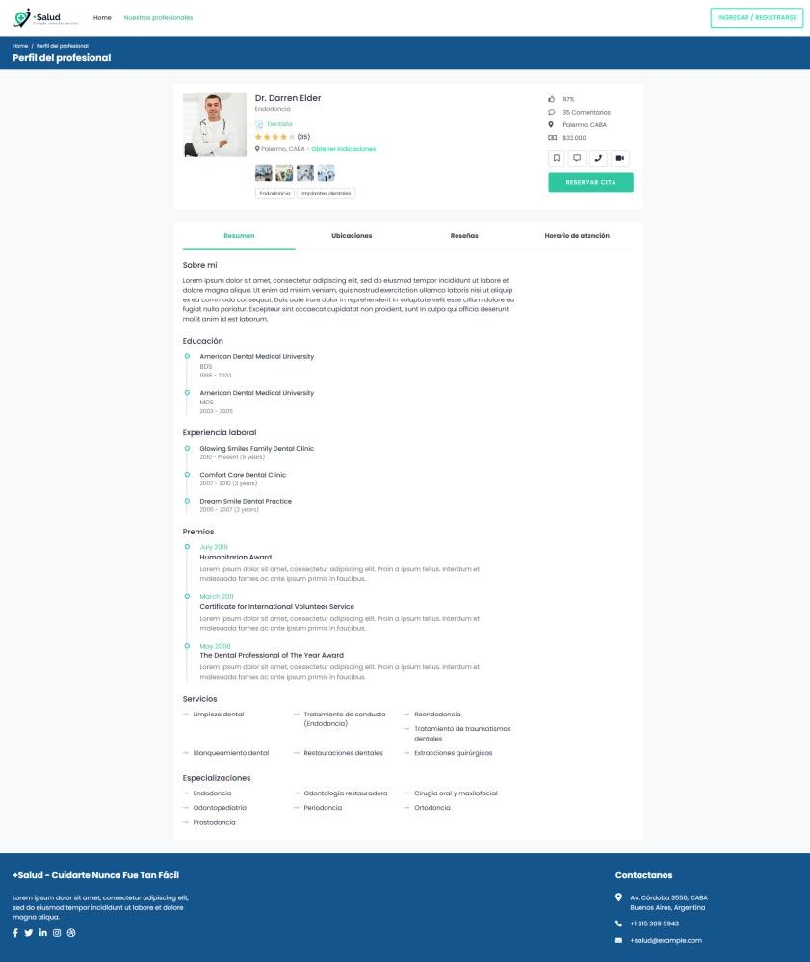

Fuente: Elaboración propia (2025)

Reserva de cita

Una vez que se seleccione el profesional, se podrá seleccionar, según la disponibilidad del profesional, la fecha y hora de la cita.
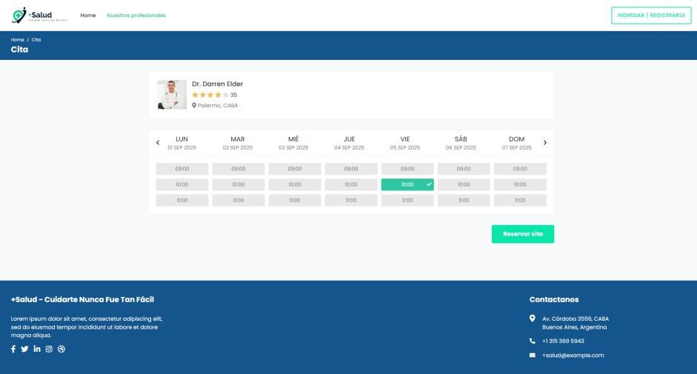

Fuente: Elaboración propia (2025)

Siguiendo con el proceso de reserva de cita, el próximo paso será completar la información del usuario/paciente y seleccionar el método de pago para realizar el pago de la consulta o bien, coordinar posteriormente con el profesional.
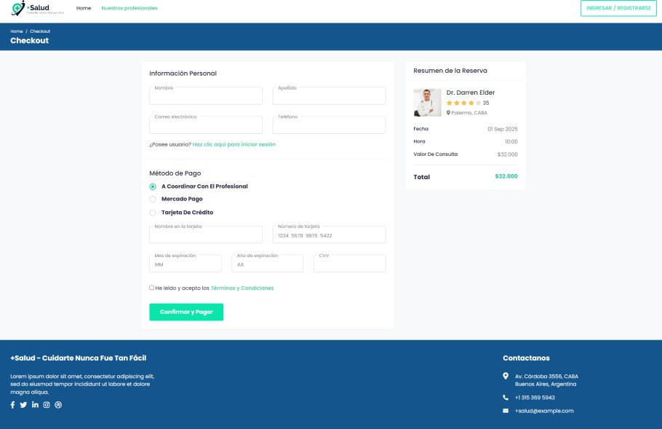

Fuente: Elaboración propia (2025)

Al finalizar el proceso de reserva de cita, se visualizará la confirmación de esta.
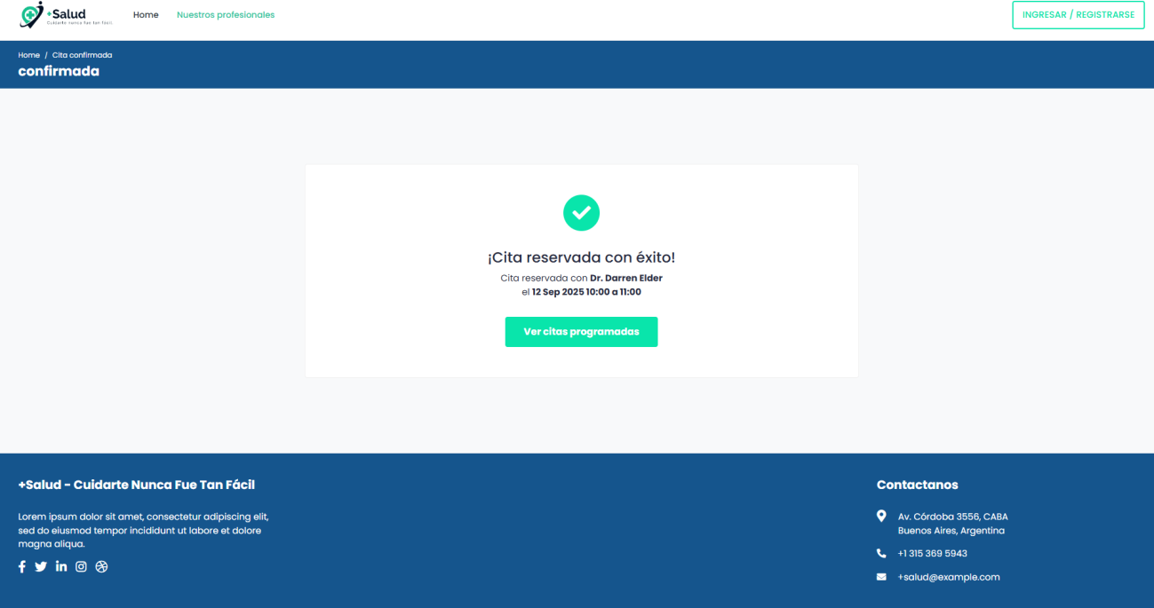

Fuente: Elaboración propia (2025)

Dashboard del usuario/paciente

Una vez que el usuario se registre/inicie sesión, podrá visualizar todas sus citas con sus respectivos estados, indicaciones/recetas recibidas por otros profesionales, historial médico y facturación.

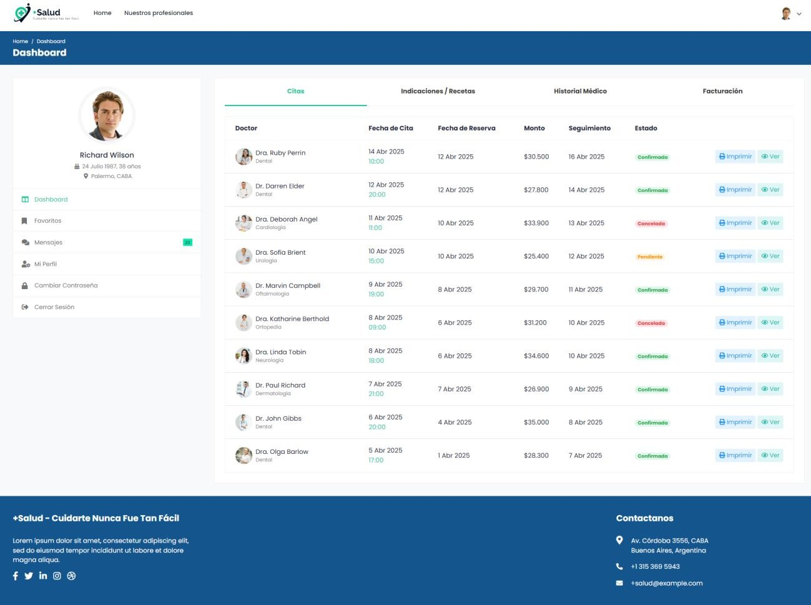

Fuente: Elaboración propia (2025)

Dashboard del usuario/paciente - Favoritos

En esta sección, se listará los profesionales que el usuario haya marcado como favoritos para poder acceder a ellos de una forma más directa.

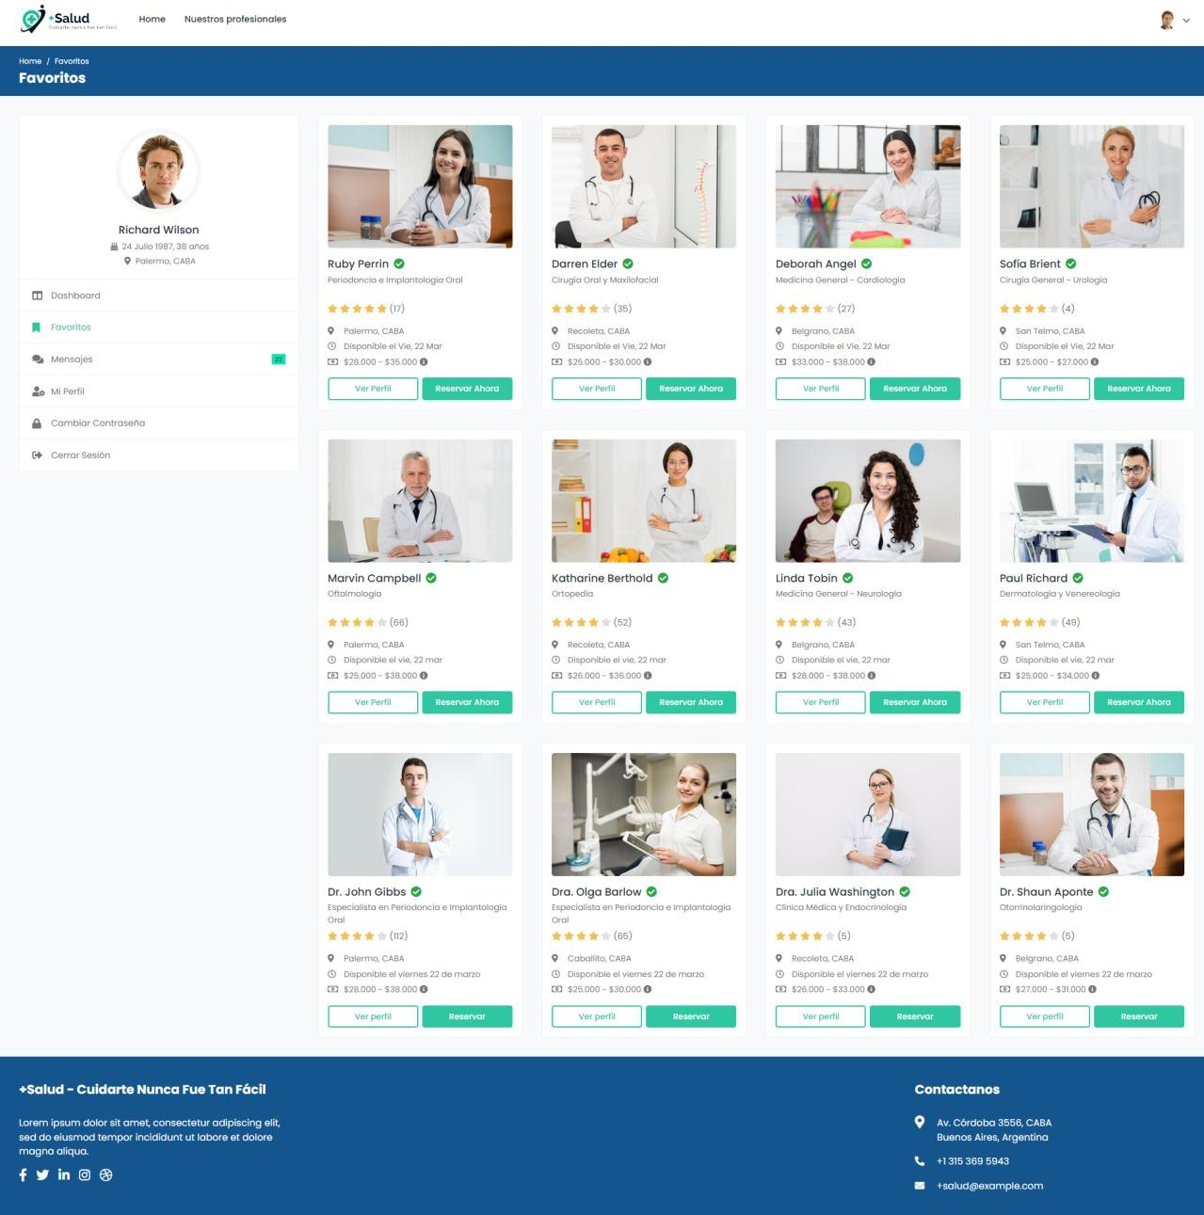

Fuente: Elaboración propia (2025)

Dashboard del usuario/paciente - Chat

Aquí el usuario podrá realizar conversaciones directamente con los distintos profesionales con los cuales ha interactuado, todo en un único lugar.

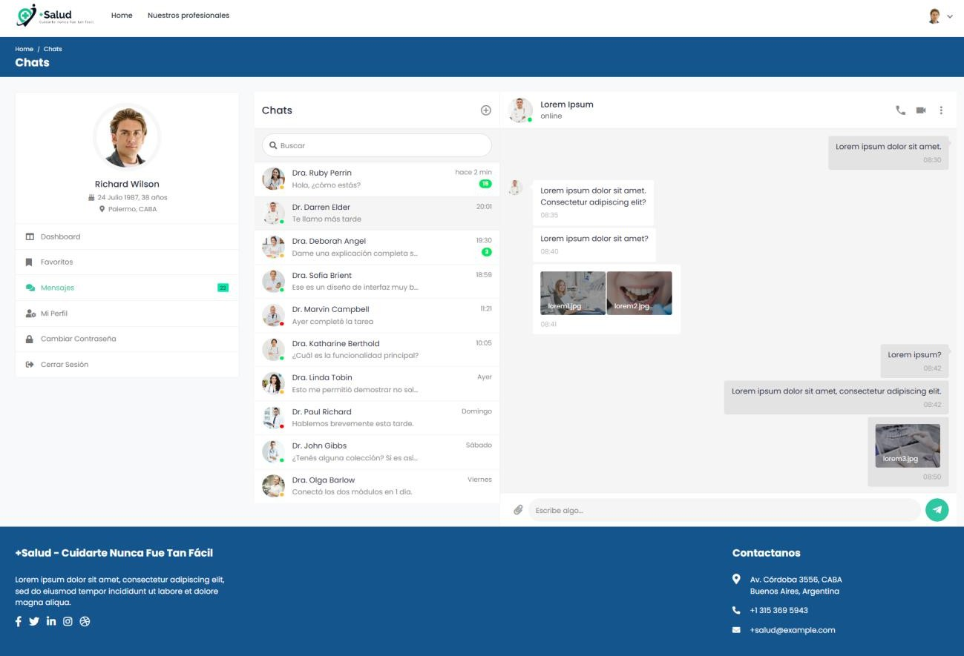

Fuente: Elaboración propia (2025)

Dashboard del usuario/paciente - Mi perfil

En esta pantalla, el usuario podrá completar la información referente a él.
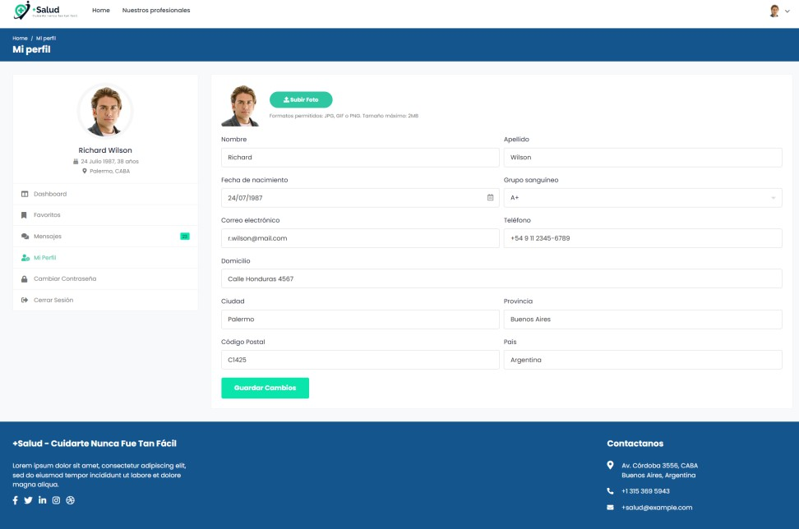

Fuente: Elaboración propia (2025)

Dashboard del usuario/paciente - Cambiar contraseña

Esta última sección, permite cambiar la contraseña de la cuenta.
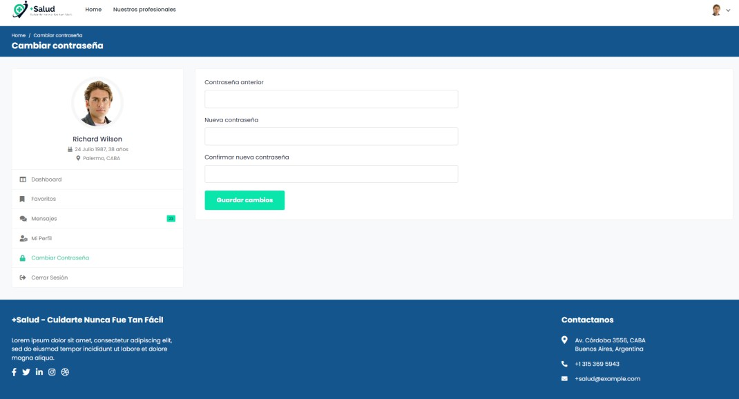

Fuente: Elaboración propia (2025)

CAPÍTULO 6: EVALUACIÓN ECONÓMICA Y FINANCIERA

Este capítulo tiene como objetivo poder definir la viabilidad económica y financiera del proyecto.
Se realizó una proyección de los ingresos y egresos para los 5 años del proyecto.

Parámetros:

- Tasa de corte: 15%

- Crecimiento estimado del 2% anual
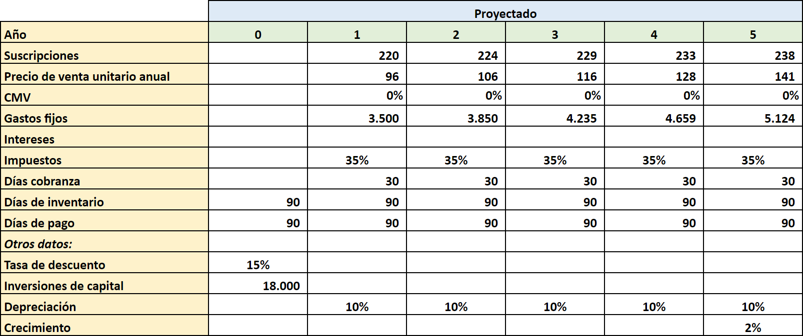

Fuente: Elaboración propia (2025)

Para la cantidad de suscripciones, se estima que el 0,22% de la cantidad total de los profesionales de la salud de AMBA (99.509) adopten el sitio web durante el primer año.

En base a la encuesta realizada a los profesionales de la salud, estos estarían dispuestos a abonar una suscripción mensual entre 5USD y 10USD. Por lo tanto, realizaremos la

proyección con un ticket promedio mensual de 8USD. Para el cálculo anual utilizaremos 96USD (8USD mensuales x 12 meses).

Para la inversión de capital inicial, se tienen en cuenta los siguientes conceptos:
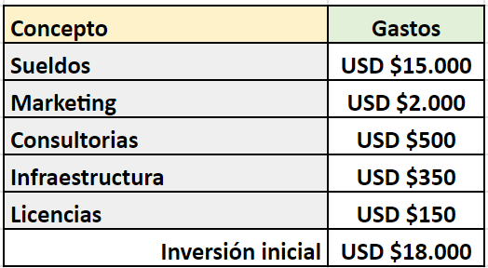
Fuente: Elaboración propia (2025)

Con respecto a los sueldos, se estima que el desarrollo se finalice en 3 meses. El equipo estará compuesto por un desarrollador full-stack y un diseñador UX/UI.
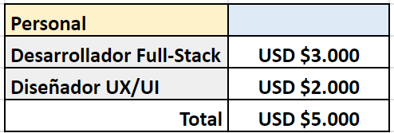
Fuente: Elaboración propia (2025)

Los gastos fijos están asociados, principalmente al desarrollo y mantenimiento del sitio web. Para los gastos, se considera un incremento anual del 10%.

Capital de trabajo proyectado

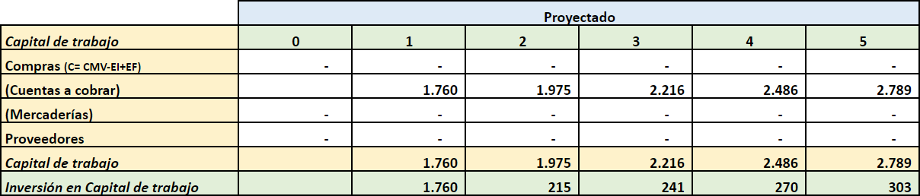
Dado que el modelo de negocio se basa en suscripciones mensuales, el análisis del capital de trabajo y su inversión se centra especialmente en las cuentas por cobrar.

Fuente: Elaboración propia (2025)

Estado de resultados

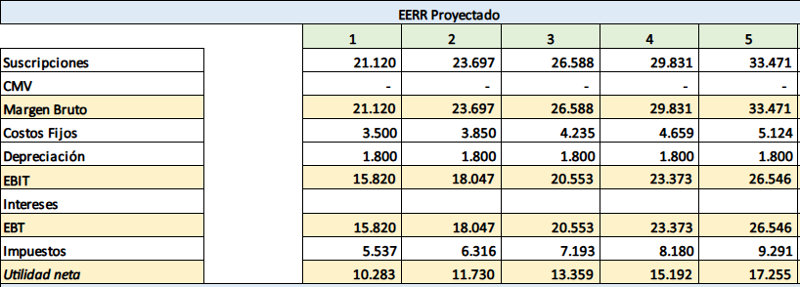
Fuente: Elaboración propia (2025)

Flujo de fondos (Cash Flow) y Valor residual

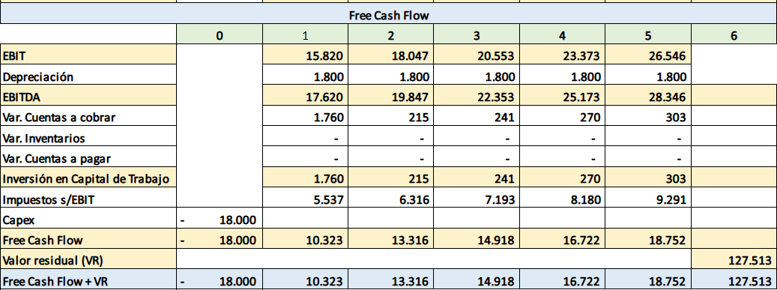
Fuente: Elaboración propia (2025)

El análisis muestra un valor residual de 127.513 USD. Al examinar los principales indicadores financieros—Repago, VAN y TIR—se observa que el proyecto cumple con criterios financieros favorables. Presenta un período de repago reducido, un VAN positivo y una TIR superior a la tasa de corte del 15%, como se detalla a continuación:

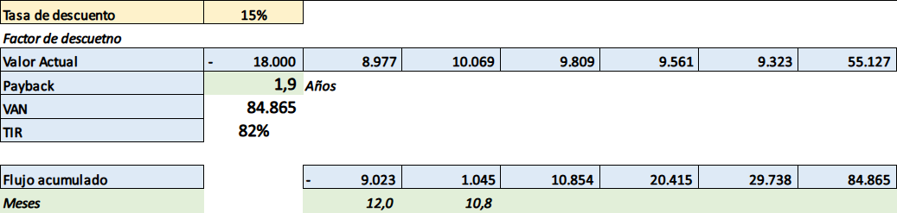

Fuente: Elaboración propia (2025)

Análisis de sensibilidad y planteo de escenarios

A continuación, se analizarán las variables críticas del proyecto y se evaluará su impacto, tanto positivo como negativo, en los resultados financieros.

Las variables por analizar son:

- Suscripciones
- Precio de venta unitario

Para estas variables, se realizará un escenario pesimista y otro optimista.

Escenario I: Suscripciones y precio de venta – Pesimista

Para este escenario, se asume que las suscripciones se reducen en un 50% por año y el precio de venta se reduce un 30%.

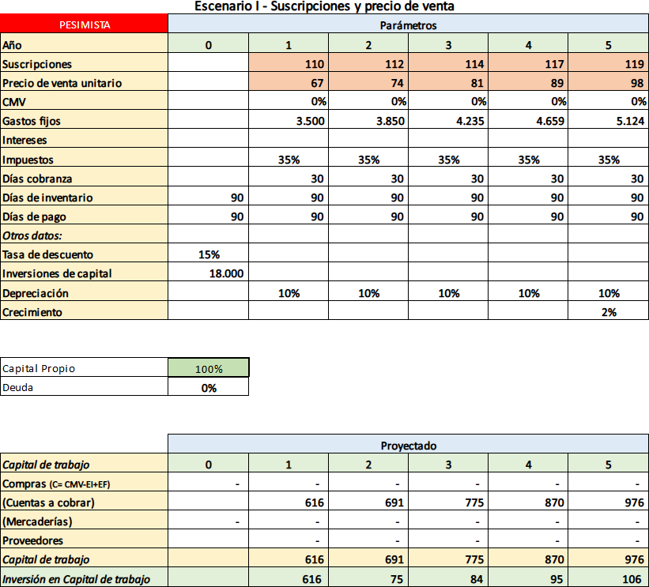

Fuente: Elaboración propia (2025)

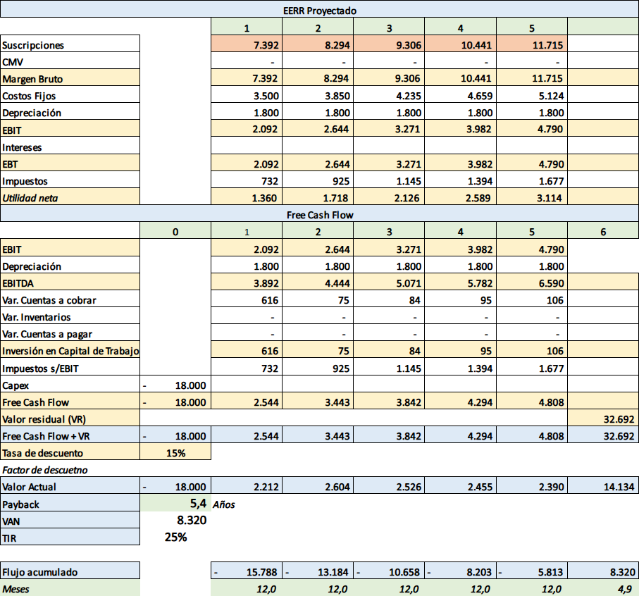

Fuente: Elaboración propia (2025)

Con base en el análisis, podemos observar que el Valor Residual es de 32.692 USD, lo que representa una reducción del 74,4%. El Payback aumenta a 5,4 años, el VAN disminuye a
8.320 USD y la TIR baja al 25%.

Escenario II: Suscripciones y precio de venta – Optimista

Para este escenario, se asume que las suscripciones aumentan un 30% por año y el precio de venta se mantiene.

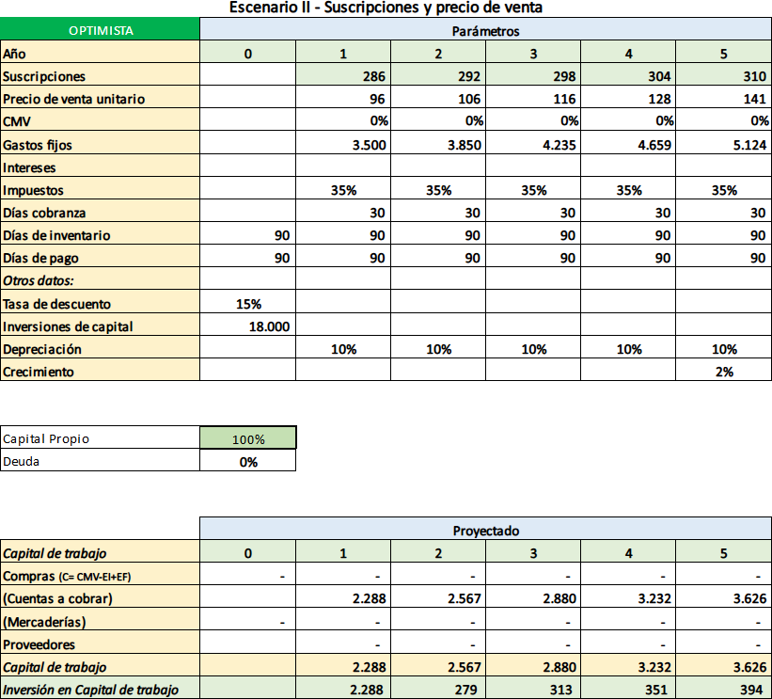

Fuente: Elaboración propia (2025)

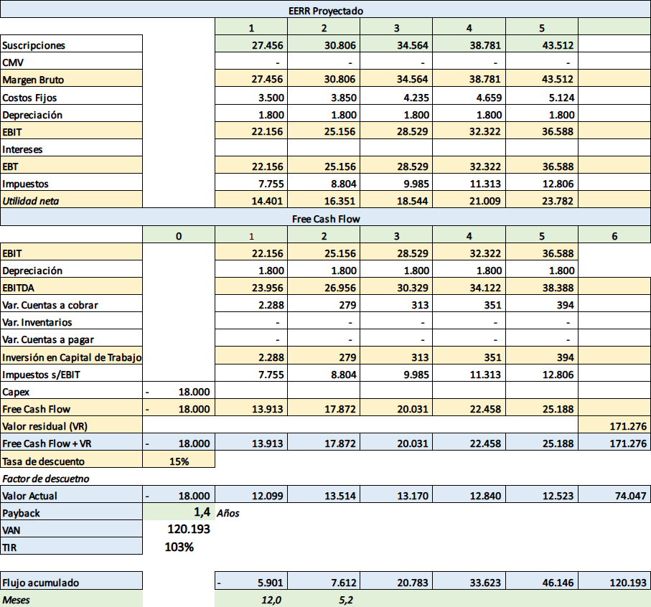

Fuente: Elaboración propia (2025)

En este caso, el Valor Residual aumenta a 171.276 USD, lo que representa un incremento del 34,3%. En cuanto al Payback, disminuye a 1,4 años, el VAN aumenta a 120.193 USD y la TIR sube al 103%.

Escenario III: Precio – Pesimista

Para este escenario, realizaremos la proyección con una reducción del precio de venta del 50%.

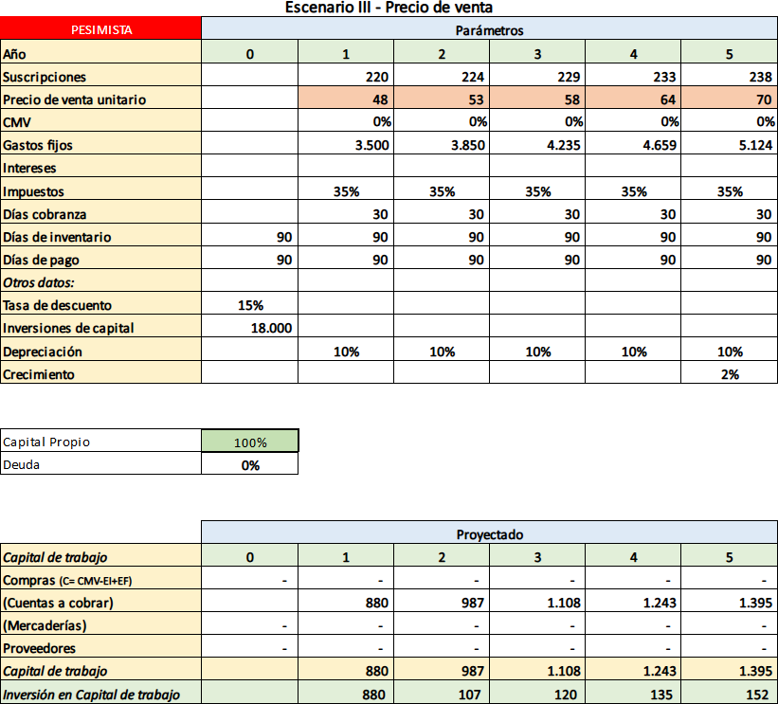

Fuente: Elaboración propia (2025)

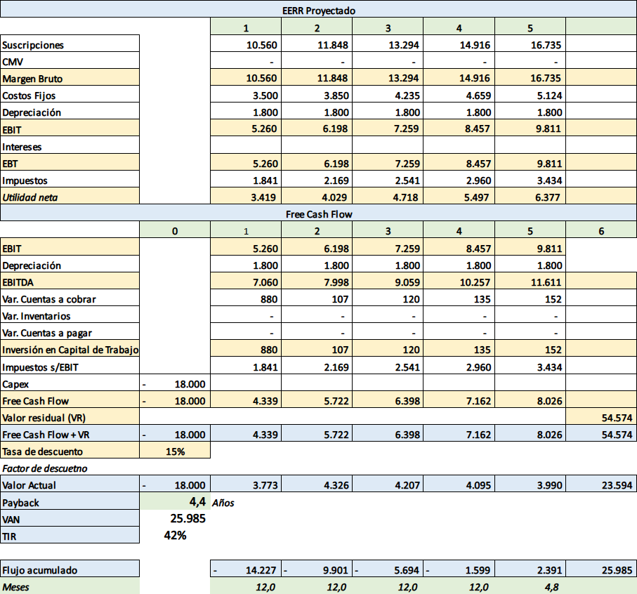

Fuente: Elaboración propia (2025)

Con base en el análisis, podemos observar que el Valor Residual es de 54.574 USD, lo que representa una reducción del 57,2%. El Payback aumenta a 4,4 años, el VAN disminuye a 25.985 USD y la TIR baja al 42%.

Escenario III: Precio – Optimista

Para este escenario, realizaremos la proyección con un aumento del precio de venta del 25%.
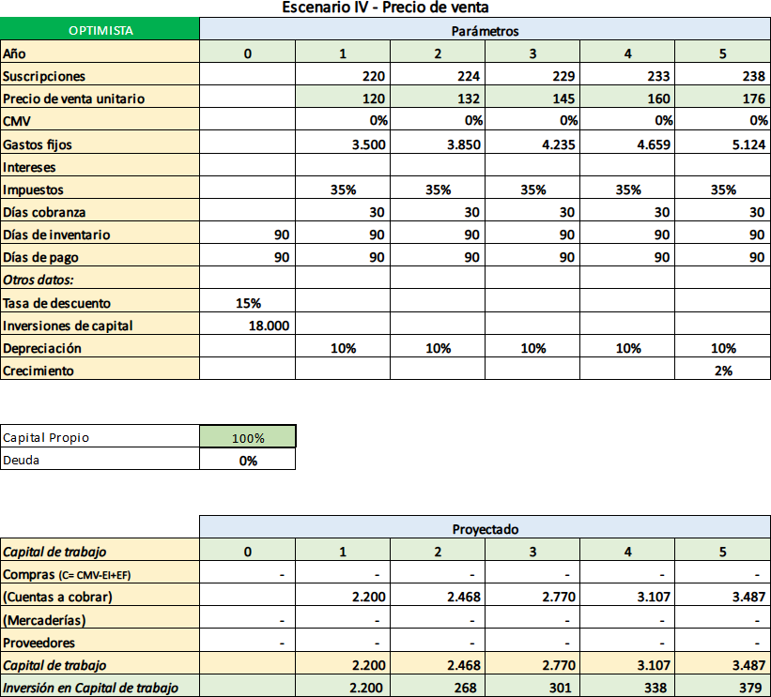

Fuente: Elaboración propia (2025)

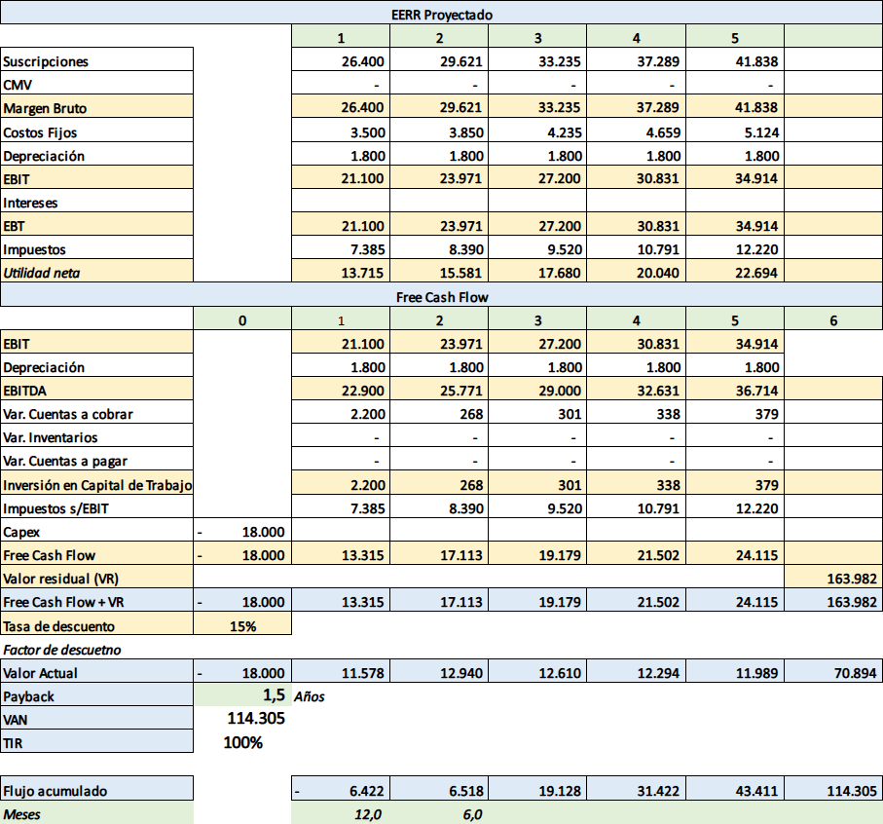

Fuente: Elaboración propia (2025)

En este caso, el Valor Residual aumenta a 163.982 USD, lo que representa un incremento del 28,6%. En cuanto al Payback, disminuye a 1,5 años, el VAN aumenta a 114.305 USD y la TIR sube al 100%.

Gráficos de sensibilidad

A continuación, se presenta el gráfico de sensibilidad que nos permite comprender como las variaciones en las variables clave afectan la rentabilidad del proyecto, medida a través del Valor Actual Neto (VAN).
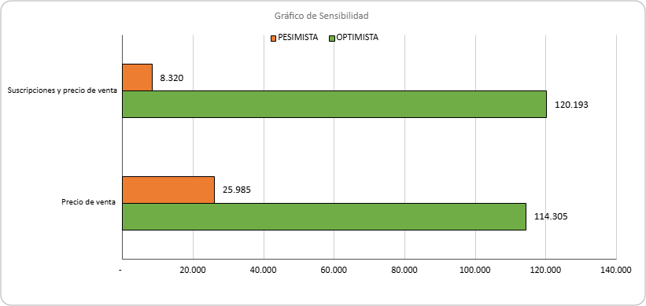

Fuente: Elaboración propia (2025)

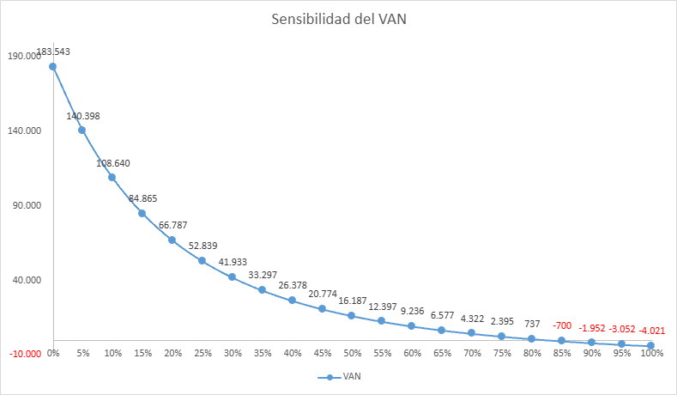
En el siguiente gráfico podremos observar la sensibilidad del VAN a las diferentes tasas de interés:
Fuente: Elaboración propia (2025)

CAPÍTULO 7: CONCLUSIÓN

A través del análisis desarrollado a lo largo del presente trabajo, se ha podido validar la hipótesis inicial: el diseño y desarrollo de una plataforma digital para la gestión médica es factible tanto técnica como económicamente. Este modelo no solo mejora la productividad y organización de los profesionales de la salud, sino que también optimiza el acceso de los pacientes a la atención médica, facilitando la búsqueda, reserva y comunicación con los especialistas de forma eficiente.

Los resultados obtenidos a partir de encuestas muestran un claro respaldo a esta propuesta. Un 63% de los profesionales manifestó estar dispuesto a utilizar una plataforma para gestionar sus actividades, lo cual indica una necesidad concreta y una predisposición favorable hacia la digitalización. Por su parte, el 67% de los pacientes afirmó estar familiarizado con el uso de plataformas online para la reserva de turnos, lo que evidencia un entorno propicio para la adopción del sistema por parte de los usuarios finales.

Además, el análisis económico y financiero del proyecto, mediante herramientas como el flujo de caja proyectado y la evaluación de escenarios, demuestra que el emprendimiento cuenta con un potencial de rentabilidad positivo, incluso bajo supuestos conservadores.
En cuanto a la escalabilidad, el modelo presenta posibilidades claras de expansión hacia nuevos mercados, siempre que se logre alcanzar al público objetivo mediante estrategias adecuadas de segmentación y posicionamiento, y se fomente activamente el crecimiento de los efectos de red, que resultan clave para potenciar el valor de la plataforma a medida que crece su base de usuarios.

En conclusión, el trabajo realizado respalda tanto la viabilidad técnica como la sustentabilidad económica del proyecto, y plantea un camino sólido para su implementación y crecimiento dentro del ecosistema digital de salud.

BIBLIOGRAFÍA

Argentina.gob.ar. (2021). Jornada de fortalecimiento de capacidades digitales para la gestión eficiente y virtuosa de los sistemas de salud. https://www.argentina.gob.ar/noticias/jornada-de-fortalecimiento-de-capacidades-digitales-
para-la-gestion-eficiente-y-virtuosa-de

Argentina.gob.ar. (s. f.). AMBA. Dirección de Áreas Metropolitanas y Periurbanas (DAMI). https://www.argentina.gob.ar/dami/centro/amba

Borden, N. H. (1964). The concept of the marketing mix. Journal of Advertising Research, 4(2), 2–7.

Borello, A. (2000). El plan de negocios: De herramienta de evaluación de una inversión a elaboración de un plan estratégico y operativo. McGraw-Hill.

Carr, N. G. (2008, julio/agosto). Is Google making us stupid? What the Internet is doing to our brains. The Atlantic. https://www.theatlantic.com/magazine/archive/2008/07/is-google-
making-us-stupid/306868/

Carr, N. G. (2010). The shallows: What the Internet is doing to our brains. W. W. Norton & Company.

Debmedia. (2021). Transformación digital en salud: Un paso que tu organización debe dar. https://debmedia.com/blog/transformacion-digital-en-salud

El Economista. (2021, 20 de abril). El 56% de las empresas está en la fase inicial de la transformación digital. El Economista. https://eleconomista.com.ar/tech/el-56-empresas-
esta-fase-inicial-transformacion-digital-n47207

Fundación Observatorio Pyme. (2021). Informe especial: Digitalización y desempeño empresarial pre y pos pandemia. https://www.observatoriopyme.org.ar/_files/ugd/bdab5e_b38af5373e5249e597c2f3c8a998
a1bf.pdf

Instituto Nacional de Estadística y Censos. (2022). Censo 2022. https://censo.gob.ar/index.php/datos_definitivos_total_pais/

Johnson, G., Scholes, K., & Whittington, R. (2017). Exploring strategy: Text and cases (11th ed.). Pearson Education.

LATITUD. (2022). The LatAm Tech Report. https://7938844.fs1.hubspotusercontent-

na1.net/hubfs/7938844/The%20LatAm%20Tech%20Report/The%20Latam%20Tech%20
Report%20by%20Latitud%202022%20(EN).pdf

Maurya, A. (2012). Running lean: Iterate from plan A to a plan that works (2nd ed.).

O’Reilly Media.

McCarthy, E. J. (1960). Basic marketing: A managerial approach. Richard D. Irwin.

Mercado. (2022). La transformación digital del sector salud. Revista Mercado. https://mercado.com.ar/empresas-negocios/la-transformacion-digital-del-sector-salud/

Ministerio de Salud de la Nación Argentina. (2024). M.A.P.A: Talento humano en salud. https://app.powerbi.com/view?r=eyJrIjoiNDQ0MjU2NTAtODI4OC00YzA5LWI4MGUtZ
mEwMzlkZTVlOGJkIiwidCI6IjQ2MmI4NzAzLWVjYjItNDNkMi05ZTdmLTEyMTY3Zj

k3YWY3MCJ9&pageName=ReportSectionceb65a12953503370dd5

Moazed, A., & Johnson, N. L. (2016). Modern monopolies: What it takes to dominate the 21st century economy. St. Martin’s Press.

Oficina de Presupuesto del Congreso. (2024). Caracterización del sistema de salud argentino. https://www.opc.gob.ar/salud/caracterizacion-del-sistema-de-salud-argentino/

Organización Mundial de la Salud. (1948). Constitución de la Organización Mundial de la Salud. https://www.who.int/about/governance/constitution

Organización Mundial de la Salud. (s. f.). Tópicos de salud. https://www.who.int/es/health-
topics

Organización Panamericana de la Salud. (2009). E-salud en Latinoamérica y el Caribe. https://www3.paho.org/hq/dmdocuments/2009/eSaludenLatinoamericayelCaribe.pdf

Organización Panamericana de la Salud. (2024). Telemedicina en Uruguay: Estrategia que llegó para quedarse. https://www.paho.org/es/historias/telemedicina-uruguay-estrategia-
que-llego-para-quedarse

Osterwalder, A., & Pigneur, Y. (2010). Business model generation: A handbook for visionaries, game changers, and challengers. Wiley.

Porter, M. E. (2008). The five competitive forces that shape strategy. Harvard Business Review, 86(1), 78–93.

ANEXO

Encuesta para pacientes/usuarios

Pregunta 1: Edad

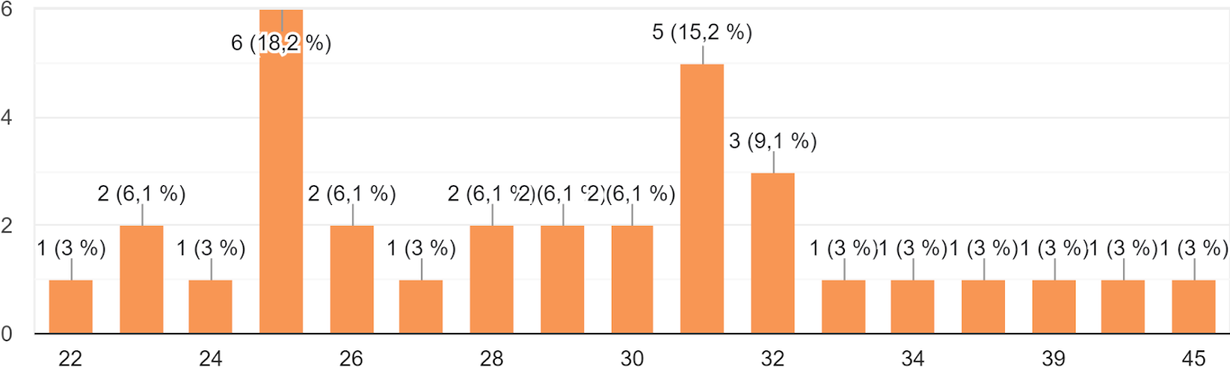

Fuente: Elaboración propia (2025)

Pregunta 2 - ¿Contás con obra social?

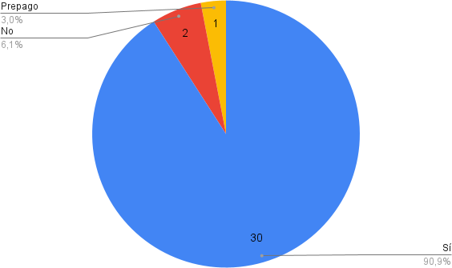

Fuente: Elaboración propia (2025)

Pregunta 3 - ¿Con qué frecuencia solicitas turnos médicos para vos o tu familia?

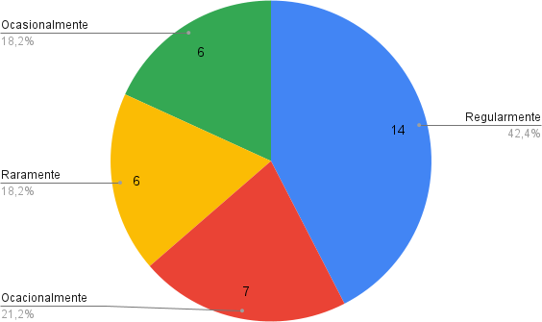

Fuente: Elaboración propia (2025)

Pregunta 4 - ¿Cómo realizas la solicitud de turnos?

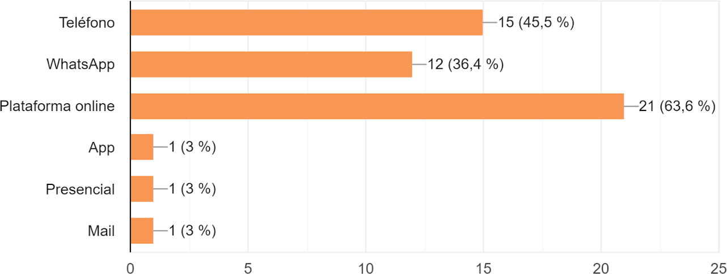

Fuente: Elaboración propia (2025)

Pregunta 5 - ¿Conoces o utilizas alguna aplicación o plataforma para realizar la solitud de turnos médicos?¿Cuál?
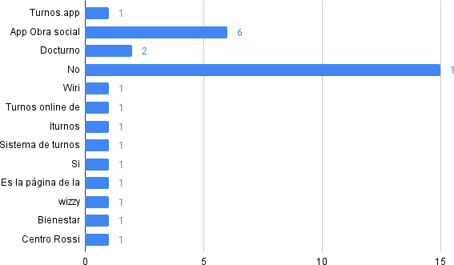

Fuente: Elaboración propia (2025)

Pregunta 6 - ¿Qué dificultades has experimentado durante, o después, de la solicitud de un turno online?

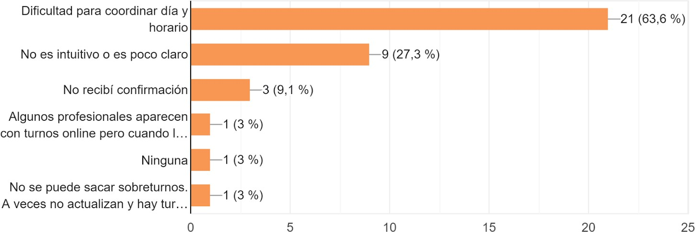

Fuente: Elaboración propia (2025)

Pregunta 7 - ¿Qué factores consideras más importantes al realizar una solicitud de turno médico en línea?

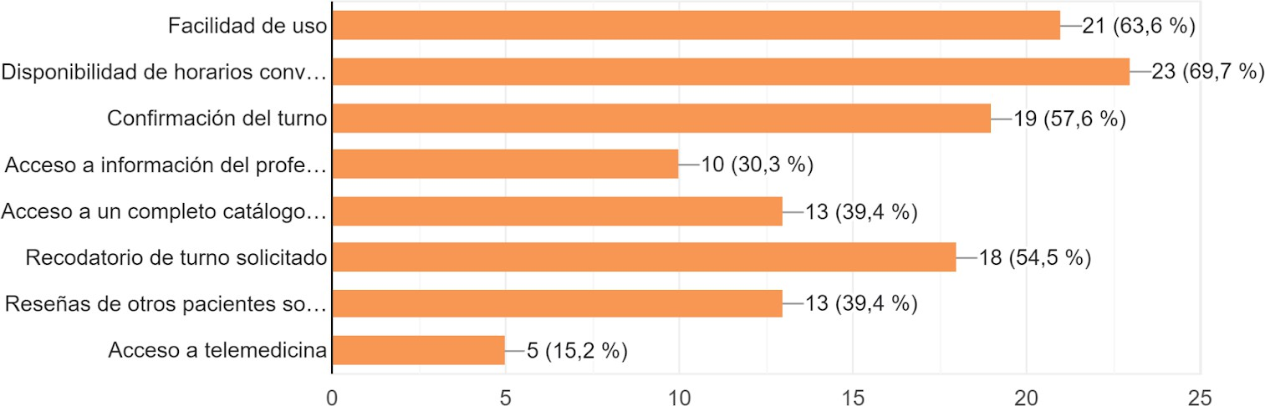

Fuente: Elaboración propia (2025)

Pregunta 8 - ¿Estarías interesado en utilizar telemedicina? (prestación de servicios médicos a distancia)

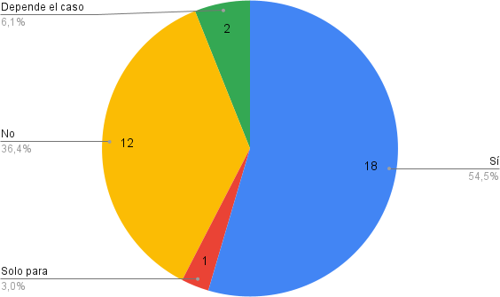

Fuente: Elaboración propia (2025)

Encuesta para profesionales de la salud

Pregunta 1: Edad

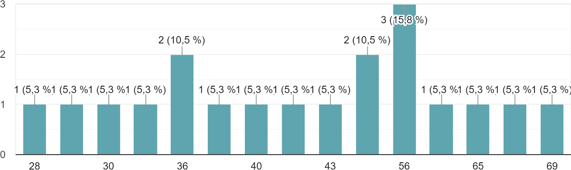

Fuente: Elaboración propia (2025)

Pregunta 2: ¿Cuál es tu profesión?

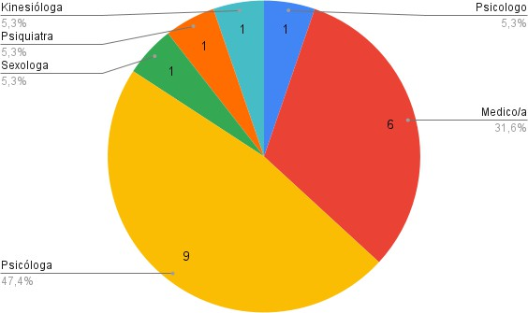

Fuente: Elaboración propia (2025)

Pregunta 3: ¿Actualmente, ¿cómo realizas la programación de turnos para tus pacientes?

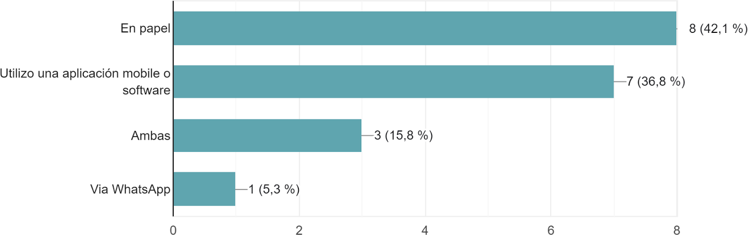

Fuente: Elaboración propia (2025)

Pregunta 4: ¿Cuáles son los medios por los cuales tus pacientes pueden solicitar turnos?

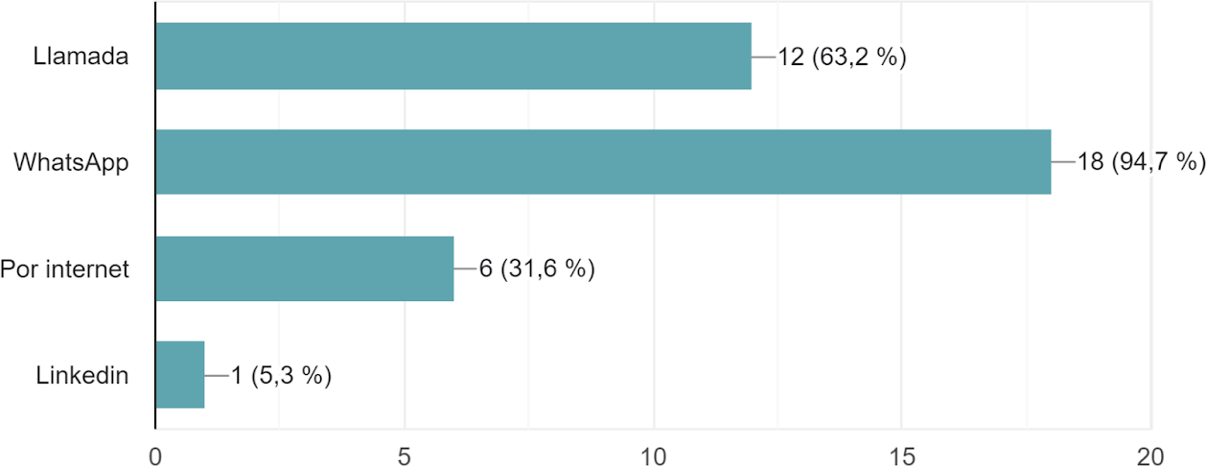

Fuente: Elaboración propia (2025)

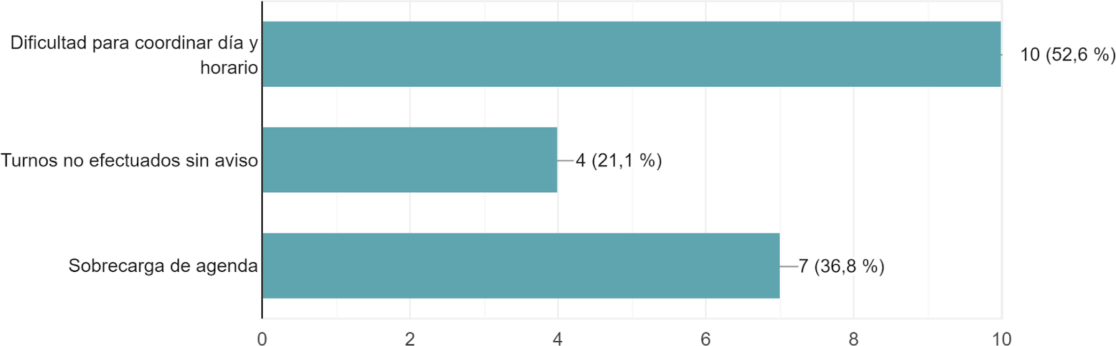
Pregunta 5: ¿Qué dificultades has experimentado durante, o después, de la solicitud de un turno?

Fuente: Elaboración propia (2025)

Pregunta 6: ¿Considerás necesaria una herramienta para la gestión de tu agenda y reserva de turnos de forma online?
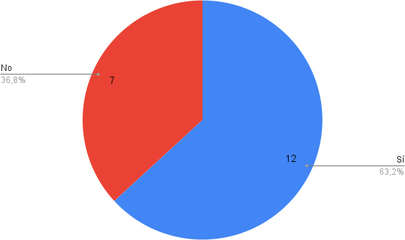

Fuente: Elaboración propia (2025)

Pregunta 7: ¿Qué características o funcionalidades considerarías esenciales en una plataforma de gestión de citas y turnos para que te resulte útil?

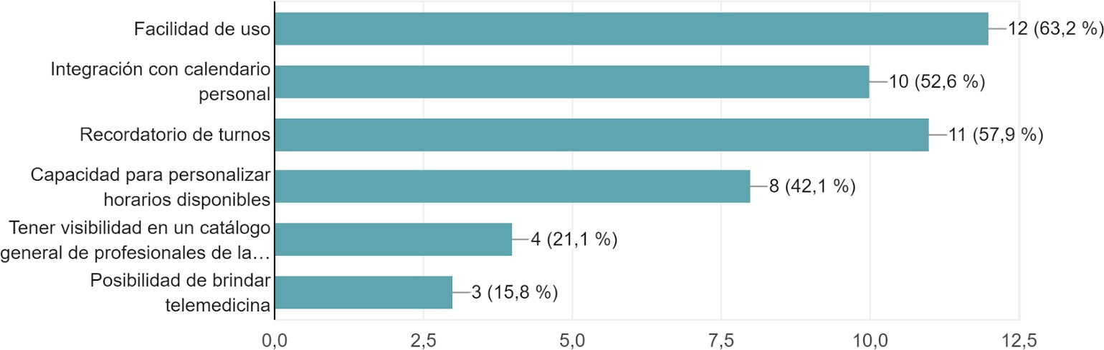

Fuente: Elaboración propia (2025)

Pregunta 8: ¿Cuánto estarías dispuesto a abonar por una suscripción mensual por el uso de una plataforma gestión de turnos y telemedicina?

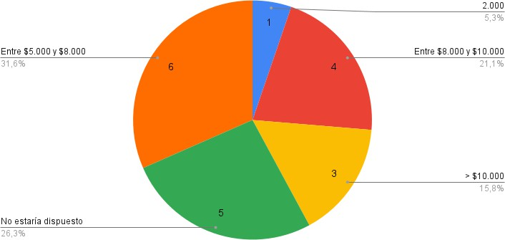

Fuente: Elaboración propia (2025)

